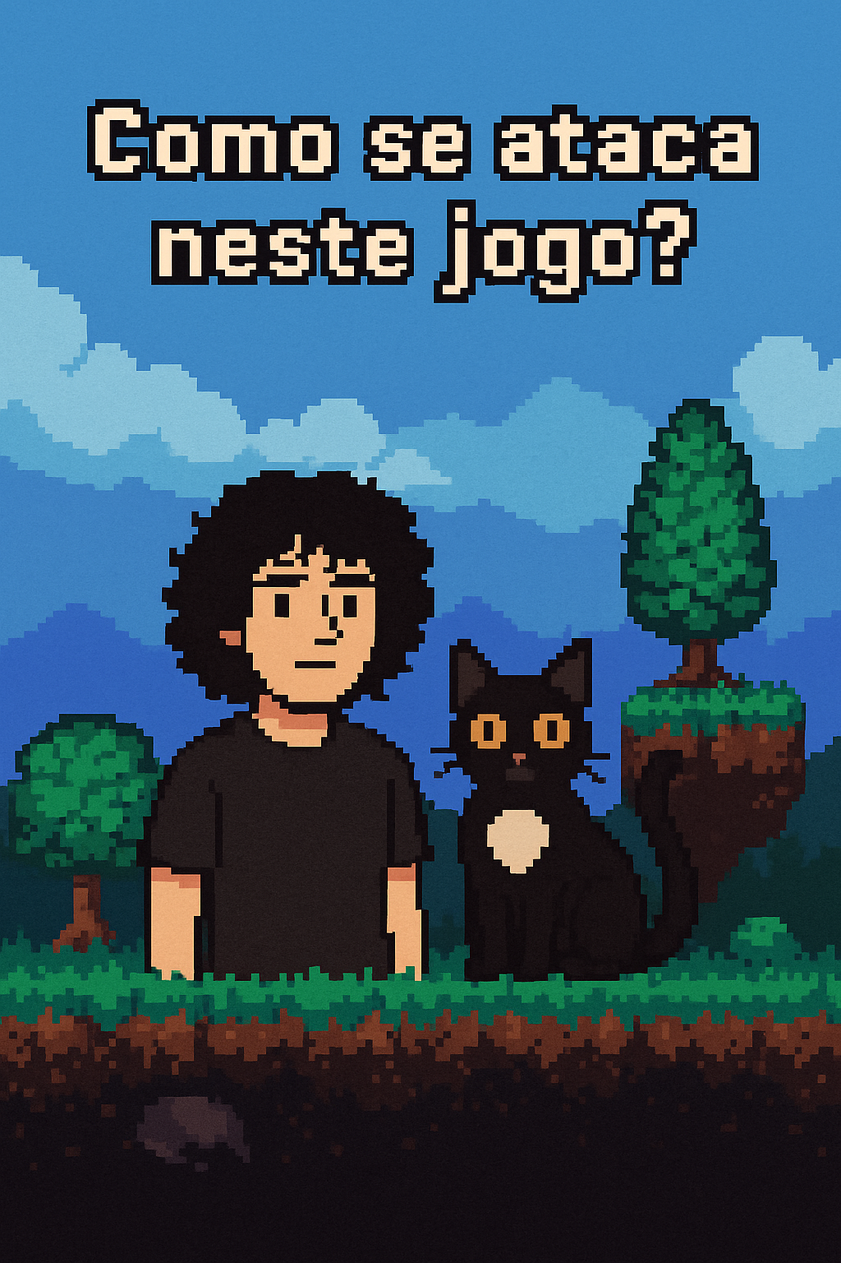**Plataforma 2D - Projeto Individual**

Inicio dia 08 de abril – 12 de maio

Criado por: redofatiav

Duração aproximada até ao momento: 25h



abril 2025 – maio 2025

Índice

Informações sobre o projeto 1

Produção 2

08 de abril de 2025 2

14 de abril de 2025 3

27 de abril de 2025 Sessão da Manhã 5

27 de abril de 2025 Sessão da Tarde 6

28 de abril de 2025 8

29 de abril de 2025 10

02 de maio de 2025 16

03 de maio de 2025 Sessão da Tarde 19

03 de maio de 2025 Sessão da Noite 21

04 de maio de 2025 Sessão da Tarde 42

04 de maio de 2025 Sessão da Noite 50

07 de maio de 2025 Almoço do trabalho 56

10 de maio de 2025 Sessão da Tarde 57

10 de maio de 2025 Sessão da Noite 73

10 de maio de 2025 Sessão depois de jantar 84

12 de maio de 2025 Sessão na aula da manhã 87

12 de maio de 2025 Sessão na aula da tarde 88

Reflexões finais 92

Notas finais 93

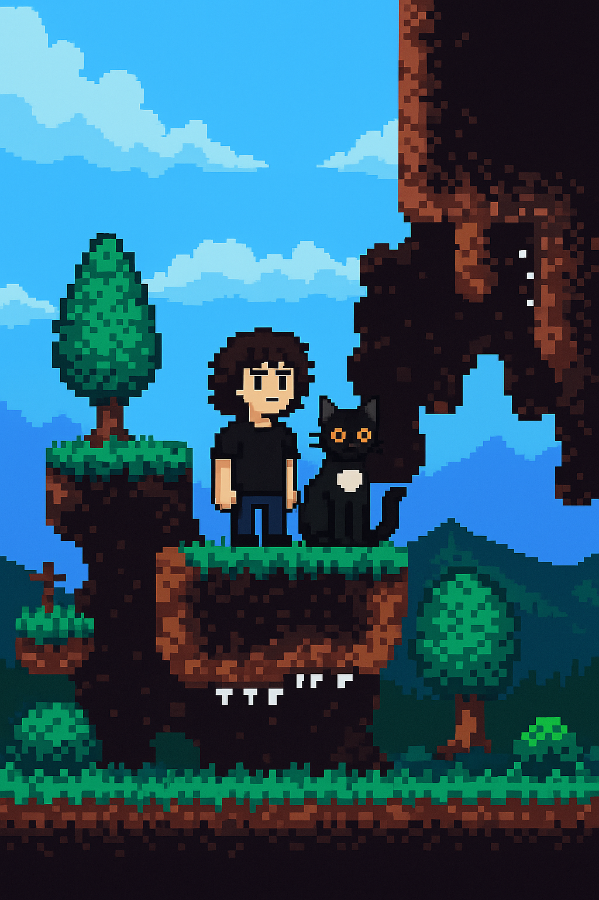

# Informações sobre o projeto

Game Engine: Unity 6 versão 6000.0.38f1

Propósito do projeto: Dizem passarinhos que é um trabalho académico. Já eu vejo isto como um hobby (a licenciatura desde há uns poucos anos é um hobby para mim).

Tipo de projeto: Foi pedido um jogo plataforma 2D com pelo menos 2 personagens e 2 níveis com 1 minuto cada 1. Foi pedido assets grátis da internet ou eu próprio criar-lhos.

Softwares utilizados: Unity 6, VSC, VS 2022 (tentei dar debug para ver um erro, mas percebi que já não sei trabalhar com este IDE), Illustrator, Firefox e GitHub Desktop.

Documentação: Criação deste diário para manter o progresso do trabalho, mas também de tudo o que faço e quero fazer.

Porque faço este documento: Tentar ver se vale a pena manter tudo documentado para melhor organização, mas também para quem recebe este ficheiro tentar fazer o mesmo jogo que eu e perceber como eu pensei para fazer o jogo. Todos nós em certa altura da vida temos medo de sair da nossa zona de conforto.

Objetivo final: Se não conseguir tirar 20 ao menos que tire 21. Fora de brincadeiras. Quero entregar algo com cabeça, tronco e membros, mesmo sabendo das minhas limitações atuais com o som. Tambem quero que seja um jogo que me abra portas para me sentir confortável com o Unity mas também para servir para referência para projetos futuros pessoais.

# Produção

## 08 de abril de 2025

**Tempo Dedicado:** Aproximadamente 1h30min a 2h

### O que Consegui Fazer:

* Consegui encontrar um asset que possa começar a desenvolver um jogo plataformas 2D.

### Problemas Encontrados:

* Muitos assets com scripts no mesmo que não eram permitidos para o pedido pelos professores.

### Notas para o Próximo Dia:

* Tentar perceber como fazer um nível que dure cerca de 1 minuto.

### Assets usado:

* <https://assetstore.unity.com/packages/2d/environments/platformer-tileset-pixel-art-grasslands-248158>

## 14 de abril de 2025

**Tempo dedicado:** Aproximadamente 1h30min a 2h

Objetivo do Dia:  
Integrar mecânicas básicas para início do protótipo do jogo de plataformas 2D.

### O que Consegui Fazer:

* Montagem de tilemap grande (meio minuto de travessia).
* Implementação de movimento horizontal e salto do personagem.
* Correção de problemas de física no tilemap (não ficar preso ao chão).
* Criação de limites de mapa laterais.
* Inserção de fundo com efeito de paralaxe.

### Problemas Encontrados:

* Física inicial fazia o personagem travar no tilemap.
* Tentei adicionar animações básicas (correr/parar) mas não consegui fazer funcionar corretamente.

### Soluções Aplicadas:

* Ajustes nas colisões do tilemap + física.
* Sobre as animações: registado para estudar melhor na próxima sessão.

### Reflexão Pessoal:

* Apesar de já ter vários elementos prontos de outro projeto, integrar e adaptar tudo foi desafiante e muito satisfatório.
* A dificuldade nas animações mostrou que preciso rever melhor como estruturo os states ou triggers.
* Ver o personagem correr e saltar num cenário montado motiva muito para continuar a evolução do projeto.

### Notas para o Próximo Dia:

* Criar primeiras plataformas móveis.
* Resolver implementação das animações do personagem.
* Trabalhar em detalhes visuais (layers de fundo adicionais para dar mais profundidade).

### Foto(s) para memoria visual:

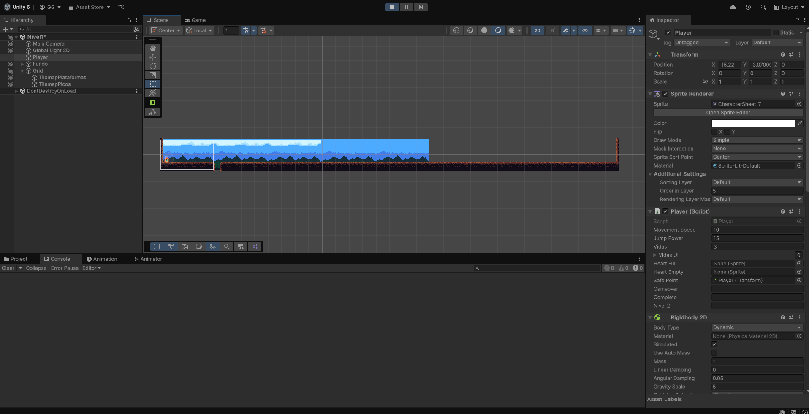

## 27 de abril de 2025 Sessão da Manhã

**Tempo estimado de trabalho:** Aproximadamente 1h30min a 2h.

### Sistema de Animações do Jogador concluído:

* Idle, correr, salto e queda funcionais no player.
* Animações sincronizadas com a física do jogador.
* Double jump implementado com nova animação de salto.
* Ajustes de gravidade para salto e queda mais naturais (Gravity Scale = 5).

### Planeamento de inimigos:

* Decidido que o primeiro inimigo só irá aparecer no final do Nível 1.
* Nível 1 focado principalmente em ensinar movimentação e plataformas.

### Implementação de Plataforma Móvel:

* Plataforma criada como GameObject separado.
* Movimento automático entre dois pontos configurado.
* Jogador move-se corretamente junto com a plataforma através de parenting dinâmico.

### Notas para futuras melhorias:

* Atualizar o sistema de Ground Check para uso de OverlapCircle, melhorando a detecção de chão em rampas e colisões laterais.
* Explorar sistemas de Wall Slide e Wall Jump no futuro

### Resumo geral:

Esta sessão focou-se em finalizar o sistema básico de movimentação e animações do jogador, resolver colisões e introduzir a primeira plataforma móvel de forma funcional e realista. O progresso foi rápido e organizado, criando uma base sólida para continuar o desenvolvimento do Nível 1.

### Foto(s) para memoria visual:

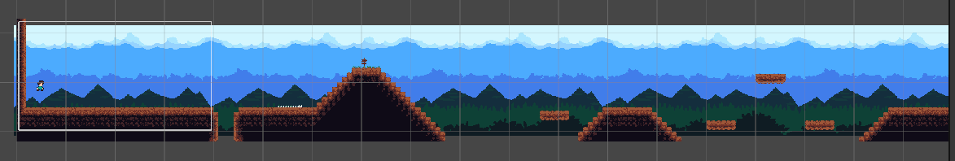

## 27 de abril de 2025 Sessão da Tarde

**Tempo estimado de trabalho:** Aproximadamente 01h30

### Sistema de Animações Finalizado:

* Idle, Correr, Salto e Queda do jogador totalmente funcionais tanto do inimigo como do player.
* Double Jump implementado e animação a funcionar também no segundo salto.
* Correções de animação ao aterrar em plataformas móveis ou normais.

### Movimentação e Interação com Plataformas Móveis:

* Jogador move-se corretamente com plataformas horizontais.
* Corrigido o deslizar nas plataformas móveis.
* Parent dinâmico e unparent seguro para evitar erros de ativação/desativação.

### Inimigos Implementados:

* Inimigos com movimentação esquerda/direita entre dois pontos.
* Inimigos saltam automaticamente ao mudar de direção ou ao tocar no chão.
* Sistema de animações de salto e queda para os inimigos (Idle, Jump e Fall).
* Sprite flip automático conforme a direção de movimento.

### Sistema de Limites do Nível:

* Implementados limites horizontais que fazem o jogador perder vida e respawnar (ainda não está funcional por não ter o HUD com os corações para trocar (código aproveitado de outro trabalho)).

### Checkpoints Iniciais Criados:

* Checkpoint no local inicial.
* Checkpoint no primeiro pico.
* Nenhum funcional ainda.

### Organização do Projeto:

* Scripts separados por função (PlataformaLR ou UD, EnemyLR, Player (LR é Left Right e UD é Up Down)).
* Estrutura limpa e modular para facilitar expansão do projeto.

### A fazer na próxima sessão:

* O jogador fica preso na animação de salto ao colidir com rampas ou degraus.
* O jogador não perde dano nem dá respawn ainda.
* Implementar o checkpoint do final do jogo.
* Pensar em adicionar coletáveis.

### Prefabs até ao momento:

* Plataforma movel (direita para a esquerda, esquerda para a direita, baixo e cima e cima e baixo).
* Checkpoint.
* Fundo para usar para paralaxe.
* Inimigo.

### Notas pessoais:

Consegui cumprir aqui o que ficou para fazer da última vez que toquei neste projeto. Sei que ainda está um pouco cru, mas já tem muito por onde pegar agora. Sinto que o nível 1 está um tutorial para perceber as mecânicas que utilizei no jogo.

Estou a pensar se haverá sessão da noite ou não. Apetece me jogar já que ontem organizei os outros diários todos.

## 28 de abril de 2025

(Não comecei mais cedo porque houve um apagão)

**Tempo estimado de trabalho:** Aproximadamente 1h

### Objetivos do dia:

* Iniciar o desenvolvimento do HUD (vidas, pontuação).
* Criar sistema básico de score.
* Implementar sistema de vidas.
* Começar a preparar a estrutura de menus.

### Tarefas realizadas:

* HUD criado no Canvas (vidas visuais com corações).
* Sistema de gestão de vidas implementado e testado.
* Implementação inicial do ScoreManager para controlar a pontuação.
* Criação de prefabs e organização da cena.
* Configuração do GameManager para gerir vidas e pausar o jogo.
* Análise e correção de erros relacionados ao HUD e score.
* Planeamento de estrutura de cenas (Menus, GameOver, Créditos).

### Problemas encontrados:

* NullReferenceException relacionado ao ScoreManager quando mudava de cena sem TMP_Text.

### Soluções aplicadas:

* Planeamento das tarefas para os próximos dias sem testes.

### Plano para os próximos dias:

* Terça-feira: Implementar menus principais (Menu Inicial, Créditos, GameOver, Nível Completo).
* Quarta-feira: Desenvolver colecionáveis e integração no HUD.
* Quinta-feira: Construção do Nível 2 (plataformas, inimigos, colecionáveis).
* Fim de semana: Polimento e ajustes finais.
* Criar prefab do Player quando não houver erros no nível 1 para conseguir o exportar para o nível 2.

### Reflexões pessoais:

Como maior parte do código é aproveitado de outro trabalho pratico da cadeira estou em dúvida se tenho de começar tudo do 0 ou se sou capaz de aproveitar o que tenho feito. Aos pouco vou dando Debug e vendo o que está a dar erro. Sinto que tenho tempo de apagar tudo e fazer do 0 com a informação que já tenho.

### Foto(s) para memoria visual:

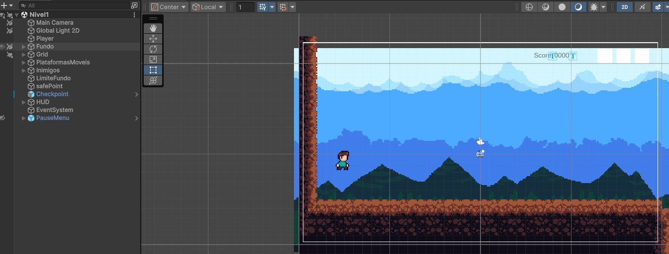

## 29 de abril de 2025

**Tempo estimado de trabalho:** Aproximadamente 1h40min

### Objetivos da Sessão:

* Implementar e estabilizar todos os menus (Inicial, Pausa, Créditos, Game Over, Nível Completo).
* Corrigir bugs relacionados com a persistência do GameManager e sistema de vidas.
* Testar a transição entre cenas e criação de base sólida para o Nível 2.

### Tarefas Realizadas:

#### Menus funcionais criados:

* Menu Inicial com botão "Novo Jogo" a resetar score e vidas, com destruição do GameManager antigo.
* Menu de Pausa ativado com tecla Esc, incluindo botões para retomar jogo e voltar ao menu.
* Menu de Game Over e Nível Completo totalmente operacionais com navegação entre cenas.
* Créditos com botão de retorno ao menu principal.

#### Correções e otimizações implementadas:

* Corrigido erro grave onde o jogador iniciava com 0 vidas após voltar ao menu:
  + Causa: GameManager persistente (DontDestroyOnLoad) não era destruído.
  + Solução: adição de Destroy(GameManager.instance.gameObject) ao carregar novo jogo.
* Corrigido bug onde o jogador perdia vidas automaticamente ao nascer:
  + Causa: safePoint estava mal atribuído com tag LimiteEcra que é responsável por dar dano.
  + Solução: criação de GameObject separado como ponto de início (SafePoint) e ligação manual ao Player e sem tag atribuida.

#### HUD de vidas estabilizado:

* Ligação correta de imagens de corações (vidasUI[]) ao Player no nível 2.
* Verificação manual de ligação de heartFull e heartEmpty.
* Debug com Debug.LogError() adicionado para diagnosticar valores null.
* Código ajustado para prevenir NullReferenceException mesmo em situações de falha de ligação.

#### Outros avanços:

* Criação do prefab do Player para reutilização em múltiplos níveis.
* Inserção do Player no Nível 2 com prefab funcional.
* Teste inicial da transição entre Nível 1 e Nível 2.
* Preparação da estrutura para colecionáveis no próximo dia.

### Problemas Encontrados:

* Erro de referência nula ao mudar de cena com Player instanciado sem UI ligada.
* SafePoint com tag mal atribuída causava loop de morte logo ao iniciar.

### Soluções Aplicadas:

* Verificação e ligação manual dos elementos necessários ao Player (UI, sprites).
* Atribuição manual de SafePoint nas cenas.
* Testes com debug em consola para identificar o ponto exato de falha.

### Reflexões Pessoais:

Esta sessão foi fundamental para estabilizar o núcleo do jogo. A correção do GameManager e do sistema de vidas era crítica, e as soluções aplicadas tornaram o projeto mais robusto. Sinto que agora o fluxo completo do jogo está finalmente funcional, permitindo avançar com confiança para elementos como colecionáveis e construção de níveis adicionais. Apesar da frustração em pequenos bugs, a sensação de os resolver de forma limpa é muito gratificante. Ao tirar os prints para colocar no diário reparei que o erro que tinha nas vidas e onde perdi muito tempo é porque não tenho o GameManager ativo então não tenho como ter corações no HUD a iniciar logo no segundo nível.

### Plano para o Próximo Dia:

* Implementar sistema de colecionáveis.
* Refinar transição entre cenas e preparar elementos visuais adicionais.
* Iniciar montagem do Nível 2 com layout definitivo.
* A tirar os prints para colocar no diário reparei em bugs como os picos que não dão dano, quando a personagem salta e bate lateralmente fica preso nessa animação e reparei que nas plataformas que sobem e descem o player fica preso na mesma animação e não dá para saltar.
* Testar checkpoint.
* Possivel ativação de um gamemanager dentro dos níveis caso não exista para debug facilitado.
* Verificar se o limite do ecrã em baixo funciona (esqueci com os outros erros).
* Verificar se o checkpoint está funcional e como novo safepoint após passar por ele.

### Foto(s) para memória visual:

A partir deste dia vou colocar as scenes que mexo com nome em baixa da scene que é para comparar a evolução.

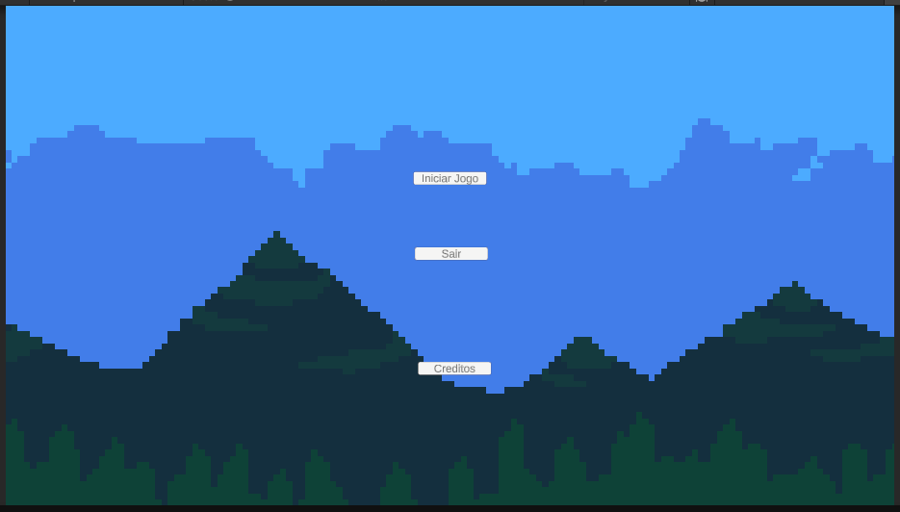

(Menu inicial)

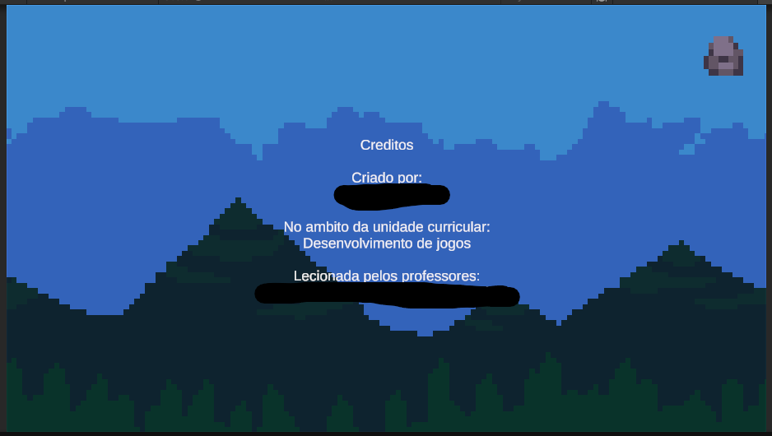

(Créditos)

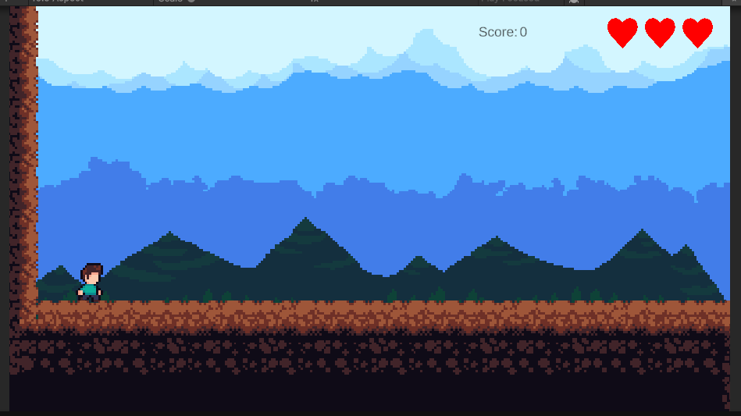

(Nível 1 início)

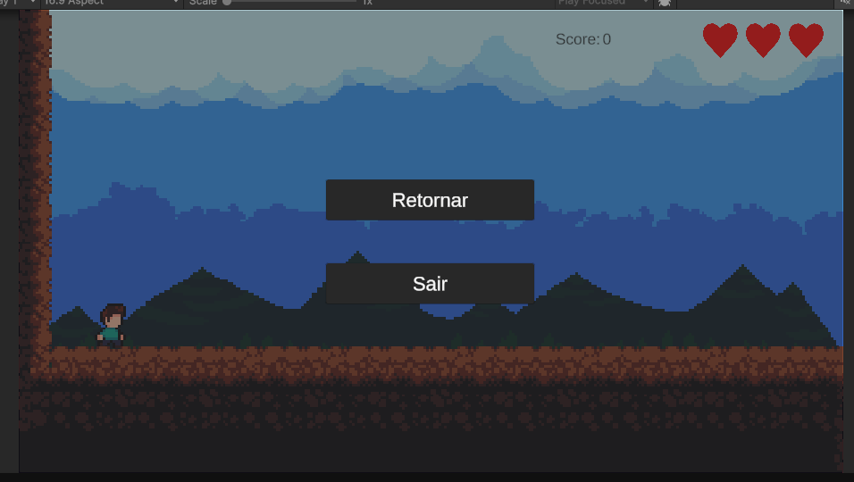

(Menu pausa)

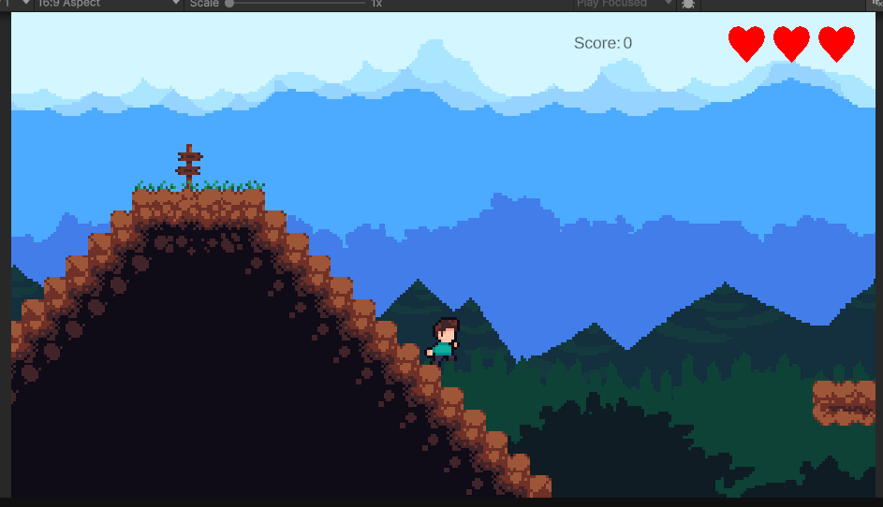

(Nível 1 meio)

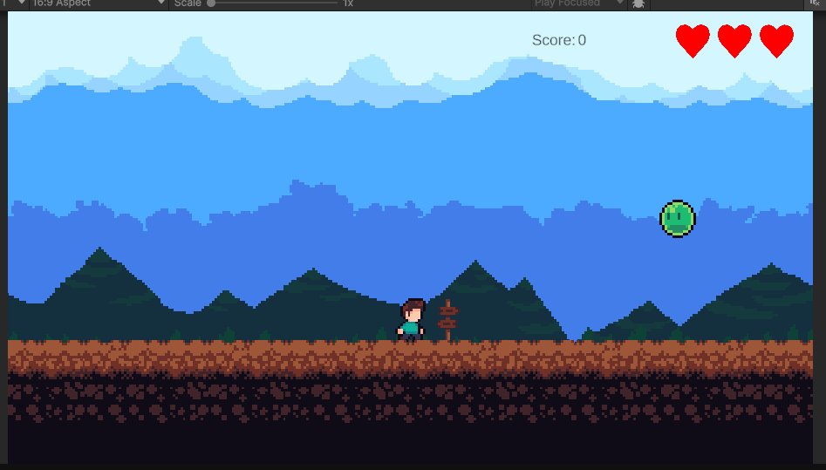

(Final nível 1)

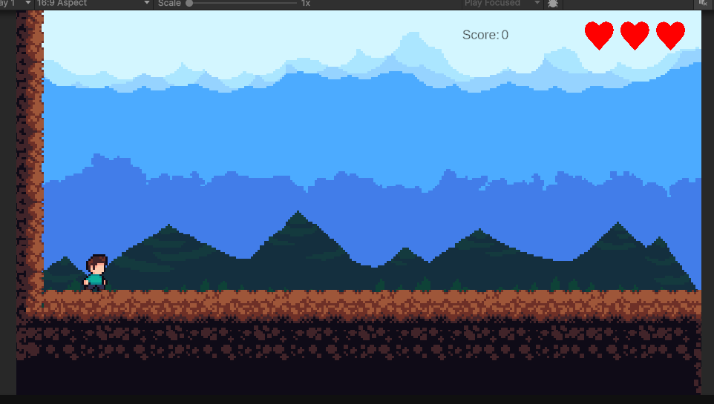

(Nível 2 início)

## 02 de maio de 2025

**Tempo estimado de trabalho:** Aproximadamente 3h

### Objetivos da Sessão:

* Finalizar sistema de colecionáveis.
* Tornar os checkpoints funcionais com sistema de respawn.
* Resolver bugs relacionados com inimigos e dano.
* Testar Game Over e instanciar GameManager em cenas isoladas.
* Corrigir problemas de salto em plataformas móveis.

### Tarefas Realizadas:

#### Colecionáveis e HUD:

* Colecionáveis agora funcionam corretamente (som (não final), pontuação, destruição).
* Prefab funcional criado com sistema de pontuação integrado no HUD.
* ScoreManager adaptado para guardar pontos com PlayerPrefs.

#### Checkpoints:

* Criado sistema funcional de checkpoint com respawn.
* Mensagem visual "Checkpoint alcançado!" criada com UI temporária (toast).
* Toast aparece apenas na primeira ativação de cada checkpoint.
* Organizado o sistema de UI num ToastManager central.

#### Limites e dano:

* Adicionado LimiteFundo para dano ao cair do ecrã.
* Aplicado Tilemap Collider aos picos para funcionar o trigger de receber dano.
* Jogador perde vida corretamente ao tocar nos picos.

#### Inimigos:

* Corrigido bug onde inimigos não causavam dano (uso de IsTrigger).
* Inimigos agora são destruídos ao serem pisados (verificação por Y).
* Bounce inicial ao pisar inimigo testado, mas não funcional (versão refinada adiada para próxima sessão).

#### GameManager:

* Criado GameManagerIndependente que instancia automaticamente o GameManager quando não está presente para facilitar o debug em nível mais avançados.
* Verificado que GameManager funciona ao iniciar cenas diretamente (ex: Nível 2 isolado).

#### Organização:

* Estruturada a hierarquia da cena com Managers, Colliders, Checkpoints, HUD, etc.
* Agrupados os objetos de interface e lógica global em pastas visuais.
* Corrigida sobreposição de plataformas com borda do ecrã.

### Problemas Encontrados:

* O jogador continua a ficar preso na animação de salto ao colidir lateralmente com rampas ou paredes.
* Tentativa de implementar GroundCheck com OverlapCircle falhou — deixado para futura sessão.
* Após implementar o novo GroundCheck, o double jump deixou de funcionar — revertido para a versão anterior.

### Plano para a Próxima Sessão:

* Corrigir bug do jogador preso na animação de salto (ajuste do sistema de grounded).
* Refinar o bounce ao matar inimigos (uso de velocity.y = valor).
* Adicionar animação ou delay antes de inimigos desaparecerem.
* Iniciar a construção do Nível 2 (layout, inimigos, lógica).
* [Após tudo funcional] Mudar o visual dos checkpoints quando ativados.
* [Após tudo funcional] Polimento visual geral (sprites, paralaxe, efeitos).

### Reflexão Pessoal:

Esta foi uma das sessões mais produtivas do projeto até agora. O sistema de checkpoints e colecionáveis está estável, o dano do jogador foi implementado corretamente, e a lógica geral do jogo está cada vez mais robusta. A estrutura do projeto está muito mais organizada, o que vai facilitar a criação do Nível 2. Apesar do bug do salto não estar resolvido, ficou claro o caminho a seguir. Estou motivado a terminar a base funcional do jogo e deixar o polimento visual para o fim, como planeado.

### Foto(s) para memória visual:

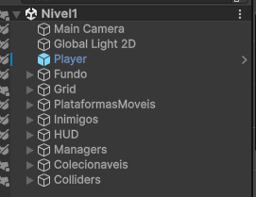

(Organização realizada nesta sessão)

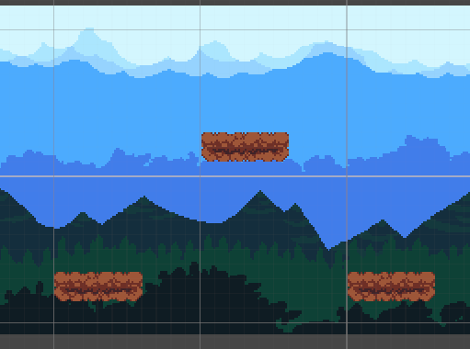

(Plataformas mais subidas para não ficarem tangentes no ecrã)

## 03 de maio de 2025 Sessão da Tarde

**Tempo estimado de trabalho:** Aproximadamente 30m

### Objetivos da Sessão:

* Refinar o sistema de bounce ao matar inimigos.
* Adicionar animação ou delay antes dos inimigos desaparecerem.
* Corrigir bug do salto preso (especialmente a animação que não transitava corretamente).
* Preparar o terreno para a construção do Nível 2 (a ser feito à noite).

### Tarefas Realizadas:

* Substituído AddForce por alteração direta da velocity.y ao pisar inimigos para um bounce mais imediato.
* Criado um sistema de "morte" nos inimigos que ativa a animação de queda e aguarda 1 segundo após tocar numa plataforma antes de desaparecer.
* Corrigido bug do salto em rampas/paredes: o problema era de transição no Animator. Bastou ligar corretamente a transição de "Jump" para "Idle" com condição de isGrounded == true.
* Adicionados SetBool para isJumping com base em velocity.y no FixedUpdate para controlo robusto das animações.
* Corrigido também o flip indesejado na sprite das plataformas horizontais.

### Problemas Encontrados:

* O trigger "jump" nem sempre funcionava no primeiro salto, por ser ativado antes do Rigidbody aplicar a força.
* Foi substituído por uso de bools baseadas na velocity.y, o que tornou as transições mais fiáveis e consistentes.

### Reflexão Pessoal:

Apesar da sessão ter sido curta, foi extremamente produtiva. Resolvi três problemas que vinham a acumular e estabilizei de vez o comportamento do salto. Fiquei também muito satisfeito com a solução simples de usar a animação de queda como substituta de uma animação de morte. Agora sinto que a base está pronta para começar a montar o Nível 2 com confiança.

### Notas para a próxima sessão (noite):

* Iniciar construção do Nível 2 (tilemap, inimigos, checkpoints, colecionáveis).
* Testar transição entre Nível 1 e Nível 2.
* Verificar se todos os componentes do prefab do Player estão a funcionar corretamente no novo nível.
* Verificar se ao receber nado do inimigo recebo 2x ou mais.

### Foto(s) para memória visual:

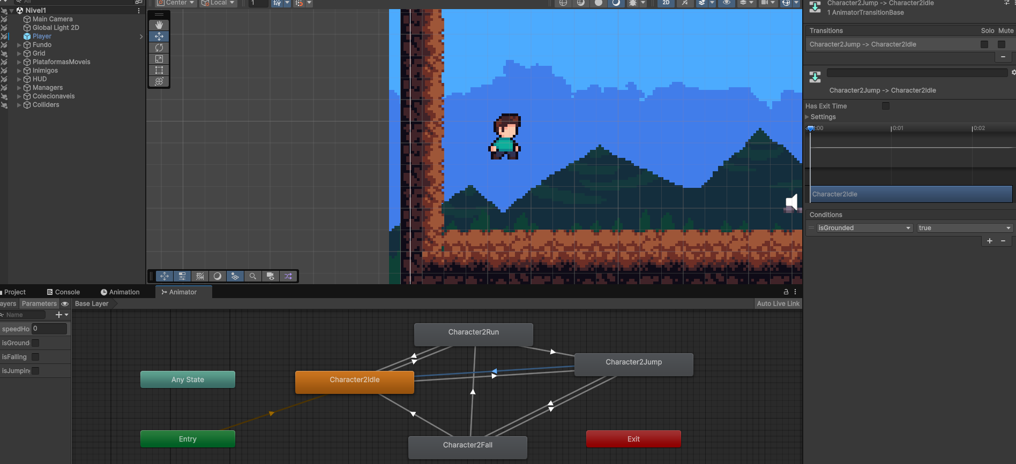

## 03 de maio de 2025 Sessão da Noite

**Tempo estimado de trabalho:** Cerca de 1h25min

### Objetivo da Sessão:

* Rever e documentar todos os scripts do projeto.
* Avaliar se há funções que deveriam ser movidas ou reorganizadas.

### Tarefas Realizadas:

* Revistos e comentados todos os scripts do projeto: Player, Inimigo, GameManager, ParalaxBackground, ScoreManager, MainMenu, CoinPickup, Toast, PlataformaMovimento, GameManagerIndependente e CamaraPrincipal.
* Comentários adicionados linha a linha, explicando de forma clara o que cada bloco faz, mantendo consistência com o estilo do diário.
* Verificada a organização de responsabilidades em cada script: os scripts das plataformas juntaram-se num apenas, foi retirado o script Creditos que retornava ao menu inicial foi removido utilizando o presente no script MainMenu e foi retirado o JogarNovamente() do script MainMenu por fazer o mesmo que o NewGame().

### Reflexão Pessoal:

Esta sessão foi um ponto importante no projeto: a documentação completa dos scripts não só vai ajudar-me no futuro, como também torna o jogo mais acessível para quem o quiser estudar ou aprender com ele. Foi uma sessão longa, mas essencial para dar um ar profissional ao código e garantir que a estrutura está limpa e coesa. Agora sinto que o projeto está bem preparado para continuar a evoluir e finalmente realizar o nível 2. Assim que completar o nível 2 e acabar de atualizar todos os elementos visuais sinto me confiante para adicionar algo como uma pequena historia para inicializar o jogo e outros elementos. A partir do dia de hoje serão adicionados os scripts das funções criadas em cada sessão.

### Notas para a próxima sessão:

* Iniciar montagem do Nível 2 (como estou com vontade de trabalhar não sei se realizo noutra sessão de hoje se amanhã pego no projeto).
* Começar pelo layout do tilemap, seguida da colocação de plataformas e inimigos.

“Código dos outros é intragável”, dizia o meu primo (nunca mexeu em game dev, só web dev).  
Por isso, decidi por os scripts aqui. Para os mais fortes recomendo que leia com café forte. Eles acabam na página 41, dou-vos 18/19 páginas de código para quem gosta de massacre.

### CamaraPrincipal.cs

// Script responsável por seguir o jogador horizontalmente com limites definidos (scroll lateral)

using UnityEngine;

public class CamaraPrincipal : MonoBehaviour

{

    // Referência ao transform do jogador

    private Transform player;

    // Deslocamento fixo da câmara (z = -10 para garantir visibilidade 2D)

    private Vector3 offset;

    // Limite esquerdo da câmara (posição mínima em X)

    [SerializeField] public float limiteEsquerdo;

    // Limite direito da câmara (posição máxima em X)

    [SerializeField] public float limiteDireito;

    void Start()

    {

        // Encontrar o jogador na cena pelo nome e obter o transform

        player = GameObject.Find("Player").GetComponent<Transform>();

        // Define o offset para manter a câmara na posição correta em Z

        offset = new Vector3(0, 0, -10);

    }

    void LateUpdate()

    {

        // Calcula a posição X da câmara com base na posição do jogador

        float posX = player.position.x + offset.x;

        // Garante que a câmara não ultrapassa os limites definidos

        posX = Mathf.Clamp(posX, limiteEsquerdo, limiteDireito);

        // Atualiza a posição da câmara

        transform.position = new Vector3(posX, offset.y, offset.z);

    }

}

### CoinPickup.cs

// Script responsável por dar pontos ao jogador ao apanhar moedas e reproduzir som

using UnityEngine;

public class CoinPickup : MonoBehaviour

{

    // Quantidade de pontos que esta moeda adiciona

    public int pointToAdd;

    // Som a ser tocado ao apanhar a moeda

    private AudioSource CoinPickupEffect;

    void Start()

    {

        // Referência ao AudioSource ligado à moeda

        CoinPickupEffect = GetComponent<AudioSource>();

    }

    void OnTriggerEnter2D(Collider2D other)

    {

        // Garante que só o jogador pode apanhar a moeda

        if (other.GetComponent<Player>() == null)

            return;

        // Adiciona os pontos ao ScoreManager

        ScoreManager.AddPoints(pointToAdd);

        // Toca o som de apanhar moeda

        CoinPickupEffect.Play();

        // Esconde o sprite da moeda (opcional — dá sensação de recolhida antes de desaparecer)

        GetComponentInChildren<SpriteRenderer>().enabled = false;

        // Destroi o objeto após 1 segundo (dá tempo para o som tocar)

        Destroy(gameObject, 1.0f);

    }

}

### GameManager.cs

// Script responsável por gerir o estado geral do jogo (pausa, vidas, e ligação ao menu)

// É persistente entre cenas graças ao DontDestroyOnLoad

using UnityEngine;

using UnityEngine.SceneManagement;

public class GameManager : MonoBehaviour

{

    // Singleton: acesso global ao GameManager

    public static GameManager instance;

     // Referência ao painel de pausa na UI

    public GameObject menuPausa;

    // Estado atual do jogo (em pausa ou não)

    private bool gameIsPaused = false;

    // Nome da cena do menu principal

    public string menu;

    // Número de vidas do jogador

    public int vidas = 3;

    void Awake()

    {

        // Garante que apenas um GameManager existe (padrão Singleton)

        if (instance != null && instance != this)

        {

            Destroy(gameObject);

            return;

        }

        instance = this;

        // Persiste entre cenas

        DontDestroyOnLoad(gameObject);

        // Reinicia as vidas ao criar o GameManager

        vidas = 3;

    }

    void Start()

    {

        // Garante que o menu de pausa começa desativado

        menuPausa.SetActive(false);

    }

    void Update()

    {

        // Atalho para pausar ou retomar o jogo com a tecla ESC

        if (Input.GetKeyDown(KeyCode.Escape))

        {

            if (gameIsPaused)

                RetomarJogo();

            else

                PausarJogo();

        }

    }

    // Ativa a pausa: congela o tempo e mostra o menu de pausa

    public void PausarJogo()

    {

        Time.timeScale = 0f;

        menuPausa.SetActive(true);

        gameIsPaused = true;

    }

    // Retoma o jogo: reativa o tempo e esconde o menu de pausa

    public void RetomarJogo()

    {

        Time.timeScale = 1f;

        menuPausa.SetActive(false);

        gameIsPaused = false;

    }

    // Sai do jogo atual para o menu principal

    public void SairParaMenu()

    {

        Time.timeScale = 1f;

        Destroy(GameManager.instance.gameObject);

        SceneManager.LoadScene(menu);

    }

}

### GameManagerIndependente.cs

// Script auxiliar que garante que o GameManager é instanciado automaticamente em cenas onde ele não existe

using UnityEngine;

public class GameManagerIndependente : MonoBehaviour

{

    // Prefab do GameManager a instanciar se necessário

    public GameObject gameManagerIndependente1;

    void Awake()

    {

        // Verifica se o GameManager (singleton) já existe na cena

        if (GameManager.instance == null)

        {

            // Instancia um novo GameManager a partir do prefab

            GameObject go = Instantiate(gameManagerIndependente1);

            // Dá-lhe o nome correto para organização na Hierarquia

            go.name = "GameManager";

        }

    }

}

### Inimigo.cs

// Script que controla o comportamento de um inimigo que se move lateralmente entre dois pontos e salta ao inverter direcção.

// Também lida com animações e morte do inimigo.

using System.Collections;

using UnityEngine;

public class InimigoLR : MonoBehaviour

{

    // Ponto inicial (limite esquerdo) do movimento

    [SerializeField] private Transform checkpoint1;

    // Ponto final (limite direito) do movimento

    [SerializeField] private Transform checkpoint2;

    // Velocidade de deslocamento

    [SerializeField] private float speed;

    // Força do salto ao mudar de direcção

    [SerializeField] private float jumpForce;

    // Estado atual da direcção (true = esquerda)

    [SerializeField] private bool isMovingLeft;

    // Indica se o inimigo foi morto

    private bool isDead = false;

    // Referência ao Rigidbody do inimigo

    private Rigidbody2D rb;

    // Referência ao Animator do inimigo

    private Animator animator;

    // Indica se está em contacto com o chão (para permitir salto)

    private bool isGrounded;

    void Start()

    {

        rb = GetComponent<Rigidbody2D>();

        animator = GetComponent<Animator>();

        // Garante que checkpoint1 seja o da esquerda, e checkpoint2 o da direita

        if (checkpoint1.position.x > checkpoint2.position.x)

        {

            var aux = checkpoint2;

            checkpoint2 = checkpoint1;

            checkpoint1 = aux;

        }

    }

    void FixedUpdate()

    {

        Move();

        UpdateAnimations();

    }

    // Move o inimigo para a esquerda ou direita, mudando de direcção ao atingir os limites

    private void Move()

    {

        int direction = isMovingLeft ? -1 : 1;

        rb.linearVelocity = new Vector2(direction * speed, rb.linearVelocity.y);

        // Vira o sprite de acordo com a direcção

        GetComponent<SpriteRenderer>().flipX = isMovingLeft;

        // Altera a direcção ao atingir os checkpoints

        if (isMovingLeft && transform.position.x < checkpoint1.position.x)

        {

            isMovingLeft = false;

            Jump(); // Salta ao inverter direcção

        }

        else if (!isMovingLeft && transform.position.x > checkpoint2.position.x)

        {

            isMovingLeft = true;

            Jump();

        }

    }

    // Faz o inimigo saltar se estiver no chão

    private void Jump()

    {

        if (isGrounded)

        {

            rb.AddForce(Vector2.up * jumpForce, ForceMode2D.Impulse);

        }

    }

    // Atualiza os estados de animação com base na velocidade vertical

    private void UpdateAnimations()

    {

        animator.SetBool("isJumping", rb.linearVelocity.y > 0.1f);

        animator.SetBool("isFalling", rb.linearVelocity.y < -0.1f);

    }

    // Detecta contacto com plataformas e executa lógica de grounded ou destruição

    private void OnCollisionEnter2D(Collision2D collision)

    {

        if (isDead && (collision.gameObject.CompareTag("Plataforma") || collision.gameObject.CompareTag("movingPlataforma")))

        {

            // Se estiver morto e tocar no chão, inicia a contagem para desaparecer

            StartCoroutine(DestruirAposTempo());

        }

        if (!isDead && (collision.gameObject.CompareTag("Plataforma") || collision.gameObject.CompareTag("movingPlataforma")))

        {

            isGrounded = true;

            Jump(); // Permite novo salto se necessário

        }

    }

    // Quando sai do chão, deixa de estar grounded

    private void OnCollisionExit2D(Collision2D collision)

    {

        if (collision.gameObject.CompareTag("Plataforma") || collision.gameObject.CompareTag("movingPlataforma"))

        {

            isGrounded = false;

        }

    }

    // Função chamada quando o inimigo é pisado pelo jogador

    public void MatarInimigo()

    {

        isDead = true;

        rb.linearVelocity = Vector2.zero;

        // Reutiliza a animação de queda como "morte"

        GetComponent<Animator>().SetBool("isFalling", true);

        // Mantém o collider ativo para cair no chão

        GetComponent<Collider2D>().enabled = true;

        this.enabled = false; // Desativa o script (para impedir movimento)

    }

    // Aguarda 1 segundo e depois destrói o inimigo

    private IEnumerator DestruirAposTempo()

    {

        yield return new WaitForSeconds(1f);

        Destroy(gameObject);

    }

}

### MainMenu.cs

// Script responsável por gerir os botões de navegação entre menus, níveis e sair do jogo

using UnityEngine;

using UnityEngine.SceneManagement;

using System.Collections;

public class MainMenu : MonoBehaviour

{

    // Nome da cena do primeiro nível (jogo novo ou recomeço)

    public string nivelACarregar;

    // Nome da cena dos créditos

    public string credito;

    // Nome da cena do menu principal

    public string menuprincipal;

    // Inicia um novo jogo, resetando pontuação e GameManager

    public void NewGame()

    {

        PlayerPrefs.SetInt("score", 0);

        if (GameManager.instance != null)

        {

            Destroy(GameManager.instance.gameObject);

        }

        SceneManager.LoadScene(nivelACarregar);

    }

    // Vai para a cena dos Créditos

    public void Creditos()

    {

        SceneManager.LoadScene(credito);

    }

    // Volta ao menu principal a partir de qualquer cena

    public void MenuPrincipal()

    {

        SceneManager.LoadScene(menuprincipal);

    }

    // Sai do jogo (funciona só na build, não no editor)

    public void QuitGame()

    {

        Application.Quit();

    }

}

### ParalaxBackground.cs

// Script responsável por criar o efeito de paralaxe, fazendo o fundo mover-se mais lentamente que a câmara

// Dá sensação de profundidade ao cenário 2D

using UnityEngine;

public class ParallaxBackground : MonoBehaviour

{

    // Referência à câmara (pode ser atribuída manualmente ou pega automaticamente)

    public Transform cameraTransform;

    // Multiplicador que define a intensidade do efeito de paralaxe

    public float parallaxMultiplier = 0.5f;

    // Guarda a última posição da câmara para calcular o movimento

    private Vector3 lastCameraPosition;

    void Start()

    {

        // Se nenhuma câmara for atribuída, usa a principal automaticamente

        if (cameraTransform == null)

            cameraTransform = Camera.main.transform;

        lastCameraPosition = cameraTransform.position;

    }

    void LateUpdate()

    {

        // Calcula o quanto a câmara se moveu desde o último frame

        Vector3 deltaMovement = cameraTransform.position - lastCameraPosition;

        // Move o fundo proporcionalmente ao movimento da câmara

        transform.position += deltaMovement * parallaxMultiplier;

        // Atualiza a posição da câmara para o próximo frame

        lastCameraPosition = cameraTransform.position;

    }

}

### PlataformaMovimento.cs

// Script reutilizável para mover plataformas entre dois pontos, tanto na horizontal como na vertical

using UnityEngine;

public class PlataformaMovimento : MonoBehaviour

{

    // Primeiro ponto de movimento da plataforma

    [SerializeField] private Transform checkpoint1;

    // Segundo ponto de movimento da plataforma

    [SerializeField] private Transform checkpoint2;

    // Velocidade do movimento

    [SerializeField] private float speed = 2f;

    // Define se o movimento é vertical (true) ou horizontal (false)

    [SerializeField] private bool movimentoVertical = false;

    // Indica se a plataforma está a mover-se na direção inversa

    private bool direcaoInversa = false;

    void Start()

    {

        // Garante que checkpoint1 é sempre o mais "baixo" (Y) ou mais "à esquerda" (X), para facilitar a lógica

        if (movimentoVertical)

        {

            if (checkpoint1.position.y < checkpoint2.position.y)

                SwapCheckpoints();

        }

        else

        {

            if (checkpoint1.position.x > checkpoint2.position.x)

                SwapCheckpoints();

        }

    }

    void FixedUpdate()

    {

        Vector3 pos = transform.position;

        if (movimentoVertical)

        {

            // Verifica se chegou aos limites verticais para inverter direção

            if (direcaoInversa && pos.y <= checkpoint2.position.y) direcaoInversa = false;

            else if (!direcaoInversa && pos.y >= checkpoint1.position.y) direcaoInversa = true;

            float direction = direcaoInversa ? -1f : 1f;

            transform.position += new Vector3(0, direction * speed * Time.deltaTime, 0);

        }

        else

        {

            // Verifica se chegou aos limites horizontais para inverter direção

            if (direcaoInversa && pos.x <= checkpoint1.position.x) direcaoInversa = false;

            else if (!direcaoInversa && pos.x >= checkpoint2.position.x) direcaoInversa = true;

            float direction = direcaoInversa ? -1f : 1f;

            transform.position += new Vector3(direction * speed * Time.deltaTime, 0, 0);

        }

    }

    // Troca os checkpoints caso estejam fora de ordem

    void SwapCheckpoints()

    {

        var temp = checkpoint1;

        checkpoint1 = checkpoint2;

        checkpoint2 = temp;

    }

}

### Player.cs

// Script principal do jogador. Controla movimento, salto, interações com plataformas e inimigos, animações e respawn.

using System.Collections;

using UnityEngine;

using UnityEngine.UI;

using UnityEngine.SceneManagement;

public class Player : MonoBehaviour

{

    //Movimento e física

    // Velocidade de movimento horizontal

    [SerializeField] private float movementSpeed;

    // Força aplicada ao salto

    [SerializeField] private float jumpPower;

    // Referência ao Rigidbody do jogador

    private Rigidbody2D playerRb2d;

    // Input horizontal

    private float horizontal;

    // Indica se o jogador está no chão

    private bool grounded;

    // Permite salto duplo

    private bool canDoubleJump;

    // Indica direção em que o jogador está virado

    private bool facingRight = true;

    //Vidas e UI

    // Vidas iniciais do jogador

    public int vidas;

    // Ícones de corações na interface

    [SerializeField] private Image[] vidasUI;

    // Sprite do coração cheio

    public Sprite heartFull;

    // Sprite do coração vazio

    public Sprite heartEmpty;

    //Checkpoints e cenas

    // Ponto de respawn atual

    [SerializeField] private Transform safePoint;

    // Nome da cena de Game Over

    public string gameover;

    // Nome da cena final do jogo

    public string completo;

    // Nome da cena do Nível 2

    public string nivel2;

    //Animação e estado

    // Referência ao Animator

    private Animator myAnimation;

    // Indica se está a saltar

    private bool jump;

    // Indica se o jogador morreu

    private bool isDead;

    // Proteção contra dano repetido

    private bool invulneravel = false;

    //Plataformas móveis

    // Rigidbody da plataforma móvel atual (se existir)

    private Rigidbody2D platformRb;

    void Start()

    {

        // Inicializações no início da cena

        playerRb2d = GetComponent<Rigidbody2D>();

        myAnimation = GetComponent<Animator>();

        grounded = true;

        canDoubleJump = false;

        isDead = false;

        // Atualiza a interface com vidas

        AtualizarVidasUI();

        if (safePoint == null)

            // Se não houver checkpoint, começa onde nasceu

            safePoint = transform;

    }

    void Update()

    {

        // Ignora input se estiver morto

        if (isDead) return;

        // Captura o input horizontal

        horizontal = Input.GetAxis("Horizontal");

        // Salto

        if (Input.GetButtonDown("Jump"))

        {

            if (grounded)

            {

                jump = true;

                playerRb2d.AddForce(Vector2.up * jumpPower, ForceMode2D.Impulse);

                canDoubleJump = true;

                grounded = false;

            }

            else if (canDoubleJump)

            {

                jump = true;

                canDoubleJump = false;

                // Anula velocidade vertical

                playerRb2d.linearVelocity = new Vector2(playerRb2d.linearVelocity.x, 0);

                playerRb2d.AddForce(Vector2.up * jumpPower, ForceMode2D.Impulse);

            }

        }

    }

    void FixedUpdate()

    {

        if (isDead) return;

        // Aplica movimento horizontal

        HandleMovement(horizontal);

        // Atualiza animações de movimento

        myAnimation.SetFloat("speedHorizontal", Mathf.Abs(horizontal));

        myAnimation.SetBool("isGrounded", grounded);

        myAnimation.SetBool("isJumping", playerRb2d.linearVelocity.y > 0.1f && !grounded);

        myAnimation.SetBool("isFalling", playerRb2d.linearVelocity.y < -0.1f && !grounded);

        // Se estiver sobre uma plataforma móvel, mover com ela

        if (platformRb != null)

        {

            playerRb2d.position += (Vector2)(platformRb.linearVelocity * Time.fixedDeltaTime);

        }

    }

    private void HandleMovement(float horizontal)

    {

        // Aplica velocidade horizontal ao jogador

        playerRb2d.linearVelocity = new Vector2(horizontal * movementSpeed, playerRb2d.linearVelocity.y);

        // Atualiza direção visual do jogador

        if (horizontal > 0 && !facingRight) Flip();

        else if (horizontal < 0 && facingRight) Flip();

    }

    private void Flip()

    {

        // Inverte estado

        facingRight = !facingRight;

        Vector3 scale = transform.localScale;

        scale.x *= -1;

        // Vira sprite horizontalmente

        transform.localScale = scale;

    }

    private void OnCollisionEnter2D(Collision2D collision)

    {

        if (collision.gameObject.CompareTag("Plataforma") || collision.gameObject.CompareTag("movingPlataforma"))

        {

            grounded = true;

            canDoubleJump = true;

            // Desativa trigger de salto

            myAnimation.SetBool("jump", false);

            if (collision.gameObject.CompareTag("movingPlataforma"))

            {

                // Fica “colado” à plataforma

                transform.parent = collision.transform;

                platformRb = collision.gameObject.GetComponent<Rigidbody2D>();

            }

        }

    }

    private void OnCollisionExit2D(Collision2D collision)

    {

        if (collision.gameObject.CompareTag("movingPlataforma"))

        {

            // Liberta do parent após sair da plataforma

            StartCoroutine(RemoveParentNextFrame());

        }

    }

    private IEnumerator RemoveParentNextFrame()

    {

        // Espera 1 frame

        yield return null;

        transform.parent = null;

        platformRb = null;

    }

    public void AtivarCheckpoint(Transform novoCheckpoint)

    {

        // Define novo ponto de respawn

        safePoint = novoCheckpoint;

    }

    private void OnTriggerEnter2D(Collider2D collision)

    {

        if (collision.CompareTag("Inimigo"))

        {

            if (invulneravel) return;

            float playerY = transform.position.y;

            float enemyY = collision.transform.position.y;

            if (playerY > enemyY + 0.5f && playerRb2d.linearVelocity.y < 0)

            {

                InimigoLR inimigoScript = collision.GetComponent<InimigoLR>();

                if (inimigoScript != null)

                {

                    // Pisa o inimigo

                    inimigoScript.MatarInimigo();

                }

                // Bounce

                playerRb2d.linearVelocity = new Vector2(playerRb2d.linearVelocity.x, 10f);

            }

            else

            {

                StartCoroutine(Invulnerabilidade(1f)); // Proteção temporária

                PerdeVida(); // Leva dano

            }

        }

        else if (collision.CompareTag("LimiteEcra"))

        {

            // Caiu do nível

            PerdeVida();

        }

        else if (collision.CompareTag("nivel2collider"))

        {

            // Transita para o Nível 2

            Nivel2();

        }

        else if (collision.CompareTag("finaljogo"))

        {

            // Vai para o final do jogo

            CompletarJogo();

        }

    }

    private void PerdeVida()

    {

        GameManager.instance.vidas--;

        if (GameManager.instance.vidas < 0)

            GameManager.instance.vidas = 0;

        AtualizarVidasUI();

        if (GameManager.instance.vidas == 0)

        {

            // Game Over

            SceneManager.LoadScene(gameover);

        }

        else

        {

            // Volta ao checkpoint

            StartCoroutine(DeathAndRespawn());

        }

    }

    private IEnumerator DeathAndRespawn()

    {

        isDead = true;

        playerRb2d.linearVelocity = Vector2.zero;

        yield return new WaitForSeconds(1f);

        isDead = false;

        transform.position = safePoint.position;

        playerRb2d.linearVelocity = Vector2.zero;

    }

    public void AtualizarVidasUI()

    {

        for (int i = 0; i < vidasUI.Length; i++)

        {

            if (i < GameManager.instance.vidas)

                vidasUI[i].sprite = heartFull;

            else

                vidasUI[i].sprite = heartEmpty;

        }

    }

    private void Nivel2()

    {

        // Transição para Nível 2

        SceneManager.LoadScene(nivel2);

    }

    private void CompletarJogo()

    {

        // Transição para cena final

        SceneManager.LoadScene(completo);

    }

    private IEnumerator Invulnerabilidade(float tempo)

    {

        invulneravel = true;

        yield return new WaitForSeconds(tempo);

        invulneravel = false;

    }

}

### ScoreManager.cs

// Script responsável por gerir a pontuação do jogador e atualizá-la visualmente na UI

using UnityEngine;

using TMPro;

public class ScoreManager : MonoBehaviour

{

    // Pontuação atual (armazenada estaticamente para acesso global)

    private static int score;

    // Referência ao ScoreManager da cena (usado para atualizar UI)

    private static ScoreManager instance;

    // Texto da UI onde a pontuação é mostrada

    public TMP_Text textoPontuacao;

    void Awake()

    {

        // Guarda esta instância para uso nos métodos estáticos

        instance = this;

    }

    void Start()

    {

        // Recupera a pontuação guardada anteriormente (se existir)

        score = PlayerPrefs.GetInt("score");

        if (score < 0) { score = 0; }

        // Atualiza o texto da UI com a pontuação inicial

        instance.textoPontuacao.text = "" + score;

    }

    // Método público e estático para adicionar pontos

    public static void AddPoints(int points)

    {

        score += points;

        // Guarda nos PlayerPrefs

        PlayerPrefs.SetInt("score", score);

        // Atualiza a UI, se o ScoreManager e o texto estiverem ativos

        if (instance != null && instance.textoPontuacao != null)

            instance.textoPontuacao.text = "" + score;

    }

    // Devolve a pontuação atual

    public static int GetPoints()

    {

        return score;

    }

    // Reseta a pontuação para zero

    public static void Reset()

    {

        score = 0;

        PlayerPrefs.SetInt("score", score);

        if (instance != null && instance.textoPontuacao != null)

            instance.textoPontuacao.text = "" + score;

    }

}

### Toast.cs

// Script responsável por mostrar uma pequena mensagem (toast) ao ativar um checkpoint

// Também atualiza o ponto de retorno (safePoint) do jogador

using UnityEngine;

using System.Collections;

public class CheckpointToast : MonoBehaviour

{

    public GameObject toastUI; // Elemento visual (UI) a ser mostrado como "toast"

    private bool activated = false; // Impede que o toast seja ativado mais do que uma vez

    void Start()

    {

        // Garante que o toast comece invisível

        if (toastUI != null)

            toastUI.SetActive(false);

    }

    // Detecta entrada do jogador no checkpoint

    private void OnTriggerEnter2D(Collider2D other)

    {

        if (activated) return; // Ignora se já tiver sido ativado

        if (other.CompareTag("Player"))

        {

            activated = true;

            Player player = other.GetComponent<Player>(); // Atualiza o safePoint do jogador (ponto de respawn)

            if (player != null)

            {

                player.AtivarCheckpoint(transform); // Define este checkpoint como novo ponto de retorno

            }

            // Ativa a mensagem temporária na tela

            if (toastUI != null)

                StartCoroutine(ShowMessage(2f)); // Mostra o toast por 2 segundos

        }

    }

    // Coroutine que mostra e depois esconde o toast após determinado tempo

    private IEnumerator ShowMessage(float duration)

    {

        toastUI.SetActive(true);

        yield return new WaitForSeconds(duration);

        toastUI.SetActive(false);

    }

}

## 04 de maio de 2025 Sessão da Tarde

**Tempo estimado de trabalho:** Aproximadamente 2h30min

### Objetivo da Sessão:

Finalizar e organizar o **Nível 2** com foco em aumentar a complexidade, reforçar a narrativa ambiental e testar os sistemas em cenas múltiplas.

### Tarefas Realizadas:

#### Organização:

* Estrutura da cena do Nível 2 replicada com base no Nível 1:
  + Fundo, Grid, PlataformasMoveis, Inimigos, HUD, Managers, Checkpoints, Colecionaveis e Colliders.
  + Agrupamento consistente de objetos na Hierarquia para facilitar manutenção futura.

#### Design de Nível:

##### Nível 1:

* Criadas **4 zonas distintas**:
  + **Zona 1** um pequeno salto e picos para o jogador saber se cair e se tocar nos picos morre.
  + **Zona 2** plataforma que se move horizontalmente para o jogador perceber que tem de esperar e que ele anda nela.
  + **Zona 3** plataformas verticais que ensina o jogador a saltar entre plataformas de modo inteligente.
  + **Zona 4** apresentação dos inimigos, se na zona 3 temos 3 plataformas porque não meter 4 inimigos na zona 4? Quem sabe no futuro meter 2 plataformas horizontais.
* Colocados **17 colecionáveis** (pedras) no nível com foco em exploração. As pedras seguem o caminho normal do nível, facilmente encontrando todas as pedras.

##### Nível 2:

* Criadas **3 zonas distintas**:
  + **Zona 1** com plataformas móveis vertical e picos no topo onde temos de saltar para uma plataforma movel horizontal para saltar calculadamente para não acertar no inimigo (início mais exigente).
  + **Zona 2** vertical com plataformas móveis em sequência, checkpoint e colecionável escondido fora da visão direta do jogador. Picos entre plataformas para castigar caso falhe as plataformas. Inimigo no final para dar espaço de escolher o caminho de cima (caso percebas que a pedra grande é uma maior recompensa) ou o caminho de baixo (sem recompensa e mais rápido).
  + **Zona 3** com 2 inimigos na zona rápida e fácil (para quem não quer se chatear muito). Zona subterrânea para colecionar o resto das pedras. Quem não teria medo de um monstro e virar para trás e encontrar uma passagem secreta?
* Colocados **22 colecionáveis** (pedras) no nível com foco em exploração e segredo.

#### Funcionalidades:

* NivelTracker totalmente funcional com toast no final ao apanhar todas as pedras.
* CheckpointToast corrigido (problema era a Tag "Player" ausente no prefab).
* Toasts reorganizados para iniciarem desativados, evitando problemas visuais ao mudar de cena.
* Testes com respawn após morte confirmaram o funcionamento correto dos checkpoints.

### Problemas Encontrados:

* Toast de fim de pedras estava a aparecer no início do Nível 2 → resolvido ao desativar o objeto PedrasToast manualmente na Hierarquia.
* Checkpoints não funcionavam inicialmente → o Player estava sem a tag correta (“Player”).

### Reflexão Pessoal:

Este segundo nível serviu para consolidar o que aprendi no Nível 1 e para aumentar o desafio de forma natural. Introduzi elementos de exploração mais elaborados, caminhos alternativos e reforço da narrativa visual. O processo de organização da cena e validação das funcionalidades ficou muito mais fluido, e sinto que o projeto está bem preparado para escalar para o Nível 3 (não pedido no trabalho, mas quem sabe um dia para testar mais coisas). Foi adicionada relva nos sítios onde o jogador não recebe dano pois ou não tem como cair ou levar dano de inimigos.

### Notas para a próxima sessão:

* Melhorar o que ainda está cru como Menu Inicial, Creditos (pronto para testar lá meter este PDF), Completo e Game Over. Também terei de melhorar o HUD e Toast. Sendo isto o mais importante no momento para acabar
* Terei de procurar sons para meter como fundo e meter ao apanhar pedras e ao completar todas as pedras. Também importante para o jogo de momento.
* Se tiver tempo adicionar uma história inicial com 2 amigos a jogar às apanhadas e um para não se perder meter pedras no chão para dar contexto às pedras no chão.
* Embelezar os níveis. Tenho materiais que não utilizei à minha espera.

Outra vez a parte chata. O código que se criou o que melhorei. Acaba na página 48. Hoje sou mais amigo.

### TimerUI.cs

// Script responsável por mostrar o tempo decorrido do nível no HUD

using UnityEngine;

using TMPro;

public class TimerUI : MonoBehaviour

{

    // Referência ao texto na UI onde será exibido o tempo

    [SerializeField] private TMP_Text timerText;

    // Variável que acumula o tempo passado desde o início do nível

    private float tempoDecorrido = 0f;

    // Controla se o temporizador está a contar ou não

    private bool emContagem = true;

    void Update()

    {

        // Se o temporizador estiver parado, não faz nada

        if (!emContagem) return;

        // Soma o tempo passado desde o último frame

        tempoDecorrido += Time.deltaTime;

        // Calcula os minutos e segundos separadamente

        int minutos = Mathf.FloorToInt(tempoDecorrido / 60f);

        int segundos = Mathf.FloorToInt(tempoDecorrido % 60f);

        // Atualiza o texto da UI com o tempo formatado (ex: 01:23)

        timerText.text = string.Format("{0:00}:{1:00}", minutos, segundos);

    }

    // Função pública que pode ser chamada para parar o temporizador

    public void PararTemporizador()

    {

        emContagem = false;

    }

    // Função pública para obter o tempo final (útil para guardar recordes)

    public float ObterTempoFinal()

    {

        return tempoDecorrido;

    }

}

Adicionei um timer pois queria saber se os meus níveis duravam 1m no mínimo. Agora estamos prontos para speedrunner fazer isto em menos de 1m. Futuramente quem sabe adicionar algo que guarda o tempo que demorei, estilo Time Attack do Tekken.

### ScoreManager.cs

#### Funções alteradas e explicação:

    void Start()

    {

        // Recupera a pontuação guardada anteriormente (se existir)

        score = PlayerPrefs.GetInt("score");

        if (score < 0) { score = 0; }

        // Atualiza o texto da UI com a pontuação inicial

        instance.textoPontuacao.text = score.ToString("D3");

    }

    public static void AddPoints(int points)

    {

        score += points;

        // Guarda nos PlayerPrefs

        PlayerPrefs.SetInt("score", score);

        // Atualiza a UI, se o ScoreManager e o texto estiverem ativos

        if (instance != null && instance.textoPontuacao != null)

            instance.textoPontuacao.text = score.ToString("D3");

    }

    public static void Reset()

    {

        score = 0;

        PlayerPrefs.SetInt("score", score);

        // Atualiza a UI, se o ScoreManager e o texto estiverem ativos

        if (instance != null && instance.textoPontuacao != null)

            instance.textoPontuacao.text = score.ToString("D3");

    }

Todas as linhas com o código: “instance.textoPontuacao.text = "" + score;” foram mudadas para: “instance.textoPontuacao.text = score.ToString("D3");”. Isto foi implementado para condizer com o timer que é predefinido como 00:00, deixando então o score com 3 dígitos aparecendo como 000 sempre e somando para 001.

### NivelTracker.cs

// Script responsável por acompanhar o número de colecionáveis apanhados num nível específico

// Mostra uma mensagem (toast) quando o jogador apanha todos os colecionáveis do nível

using UnityEngine;

using System.Collections;

public class NivelTracker : MonoBehaviour

{

    // Número total de colecionáveis disponíveis neste nível

    [SerializeField] public int colecionaveisNoNivel;

    // Número de colecionáveis já apanhados pelo jogador neste nível

    private int apanhados = 0;

    // Referência ao objeto UI (toast) que será mostrado ao apanhar todos os colecionáveis

    public GameObject toastFinal;

    void Start()

    {

        // Inicializa o contador de colecionáveis apanhados

        apanhados = 0;

        // Garante que o toast começa invisível

        if (toastFinal != null)

            toastFinal.SetActive(false);

    }

    // Função pública chamada sempre que o jogador apanha uma pedra

    public void AdicionarPedra()

    {

        // Soma 1 ao número de pedras apanhadas

        apanhados++;

        Debug.Log("Pedra apanhada! Total: " + apanhados + "/" + colecionaveisNoNivel);

        // Se o jogador já apanhou todas as pedras, mostra o toast

        if (apanhados == colecionaveisNoNivel && toastFinal != null)

        {

            // Ativa a mensagem na tela

            toastFinal.SetActive(true);

            // Inicia a rotina para esconder após 3 segundos

            StartCoroutine(EsconderToastFinal());

        }

    }

    // Coroutine que esconde o toast após 3 segundos

    private IEnumerator EsconderToastFinal()

    {

        // Espera 3 segundos

        yield return new WaitForSeconds(3f);

        // Esconde a mensagem

        toastFinal.SetActive(false);

    }

}

### CoinPickup.cs

    void OnTriggerEnter2D(Collider2D other)

    {

        // Garante que só o jogador pode apanhar a moeda

        if (other.GetComponent<Player>() == null)

            return;

        // Adiciona os pontos ao ScoreManager

        ScoreManager.AddPoints(pointToAdd);

        // Toca o som de apanhar moeda

        CoinPickupEffect.Play();

        // Esconde o sprite da moeda (opcional — dá sensação de recolhida antes de desaparecer)

        GetComponentInChildren<SpriteRenderer>().enabled = false;

        // Avisa o NivelTracker local

        FindFirstObjectByType<NivelTracker>()?.AdicionarPedra();

        // Destroi o objeto após 1 segundo (dá tempo para o som tocar)

        Destroy(gameObject, 1.0f);

    }

Adicionadas as linhas:

// Avisa o NivelTracker local

        FindFirstObjectByType<NivelTracker>()?.AdicionarPedra();

Para adicionar pedra quando apanhada de modo ao NivelTracker funcione.

### Foto(s) para memória visual:

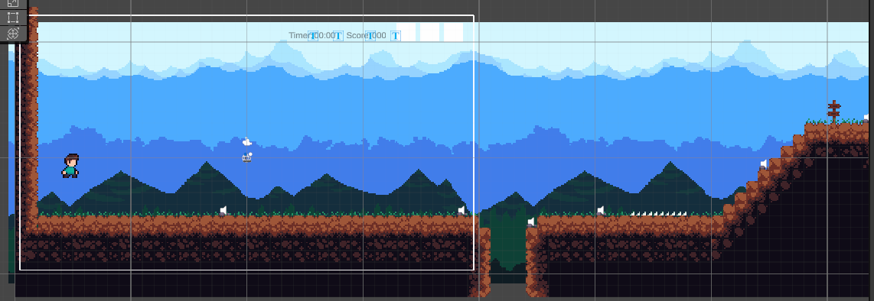

Nível 1 zona 1

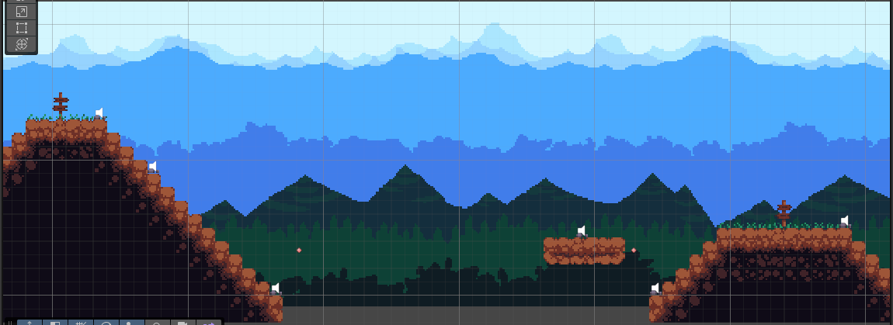

Nível 1 zona 2

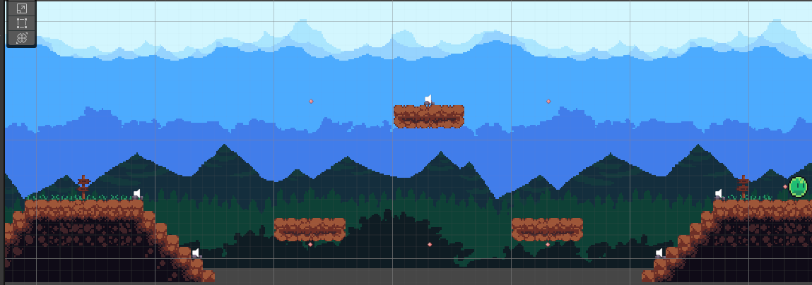

Nível 1 zona 3

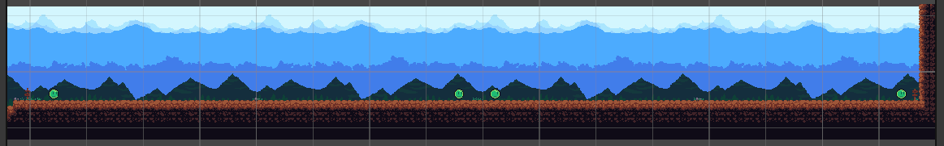

Nível 1 zona 4

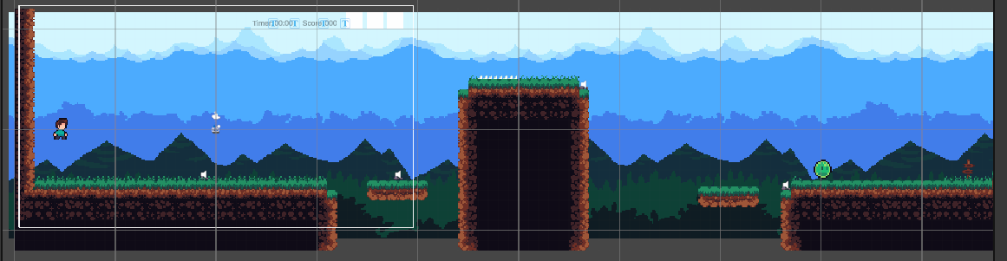

Nível 2 zona 1

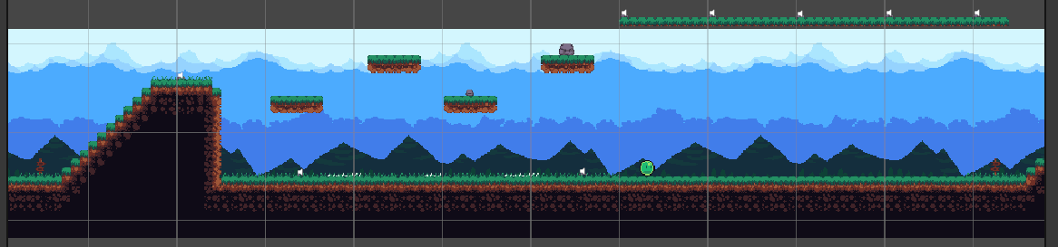

Nível 2 zona 2

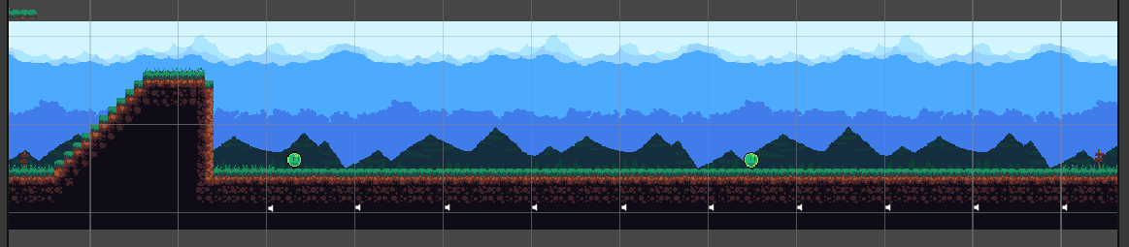

Nível 2 zona 3

Posso dizer que o trabalho está quase quase pronto para entrega. Por favor, lê isto só no final de jogares o jogo. Senão o nível 2 não mete piada.

## 04 de maio de 2025 Sessão da Noite

**Tempo estimado de trabalho:** Aproximadamente 1h45min

### Objetivo da Sessão:

Finalizar os detalhes visuais do jogo, incluindo HUD, feedback visual de interação e fundo do Nível 2.

### Tarefas Realizadas:

#### Interface e feedback visual:

* Atualização e integração de **toasts pixelizados** para feedback de:
  + Checkpoint alcançado
  + Todas as pedras colecionadas
* Adicionados ao sistema de UI com estrutura consistente e ativação temporária automática.

#### HUD:

* Criados e aplicados **corações pixelizados** para representar a vida do jogador:
  + HeartFull, HeartEmpty (coração negro para dano)
  + Colocados no canto superior direito com alinhamento e tamanho consistentes.
* Confirmada compatibilidade visual com o timer e score usando a fonte *Jura*.

#### Fonte:

* Fonte escolhida: **Jura**
* Aplicada à UI principal (títulos, botões, score e timer)
* Ajustado espaçamento e hierarquia visual para reforçar clareza e estilo.

#### Menus:

* Criado botão de fechar com “X” pixelizado desenhado no Illustrator.
* Implementado no menu de créditos com sprite visível, funcional e responsivo.

#### Ecrãs de fim de jogo:

* Tela de “**Game Over**” criada com destaque em vermelho e botões de reinício/voltar ao menu.
* Tela de “**Completo**” implementada com score apresentado e botão de continuar/menu.
* Ambas utilizam UI consistente com fundo, fonte, cor e layout iguais.

#### Design de nível:

* Foi adicionado o **limite de fundo ao Nível 2**, que ainda não tinha elemento para dar dano caso o player caia para o abismo (nem sei que nome dar a essa parte de baixo).
* Fundo colocado corretamente atrás dos elementos de Grid e PlataformasMoveis na hierarquia.

#### Menu pausa:

* Atualização de botões para ficarem idênticos ao presente no Menu Inicial, Completo e Game Over.

### Reflexão Pessoal:

Esta sessão foi focada em dar **personalidade e clareza visual** ao jogo. Agora a HUD está não só funcional, mas com estilo próprio. Os toasts, corações, menus e feedbacks visuais estão todos alinhados com o espírito calmo e misterioso do jogo. Com o fundo do Nível 2 adicionado, o visual geral está completo e coeso.

### Nota para a próxima sessão:

* Procurar e integrar **sons** — música de fundo, som ao apanhar pedras e ao terminar o nível. Esta será a próxima etapa essencial para a conclusão.
* Meter os botões do menu pausa a funcionar.

### Foto(s) para memória visual:

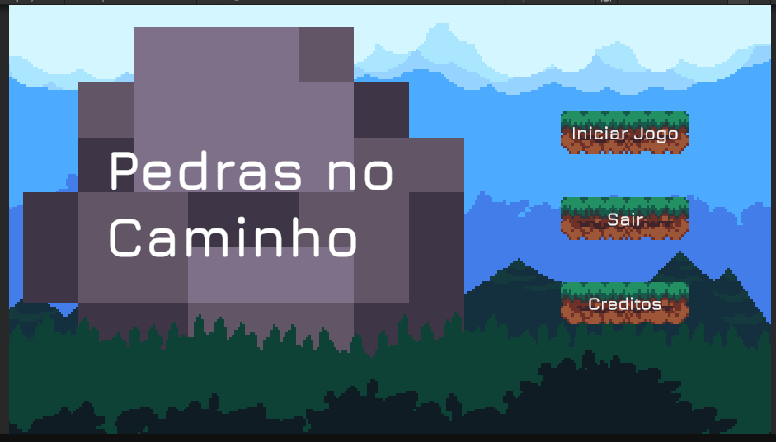

Menu Inicial

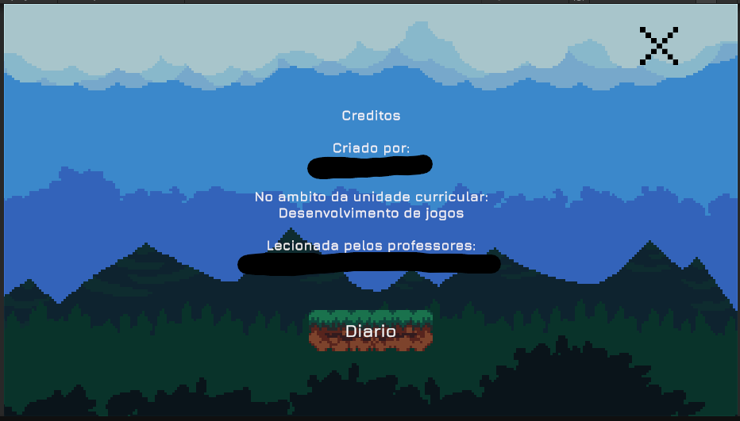

Créditos

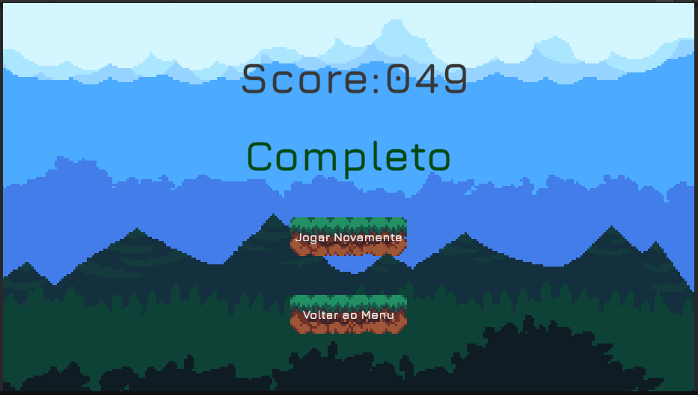

Completo

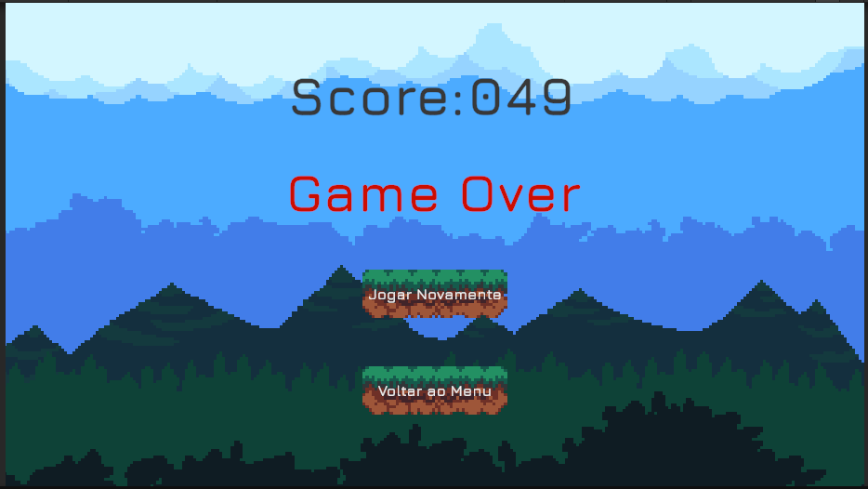

Game Over

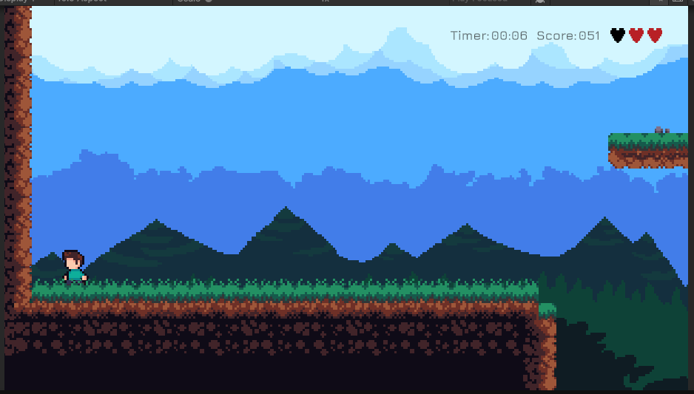

HUD atualizado com corações pixelizados

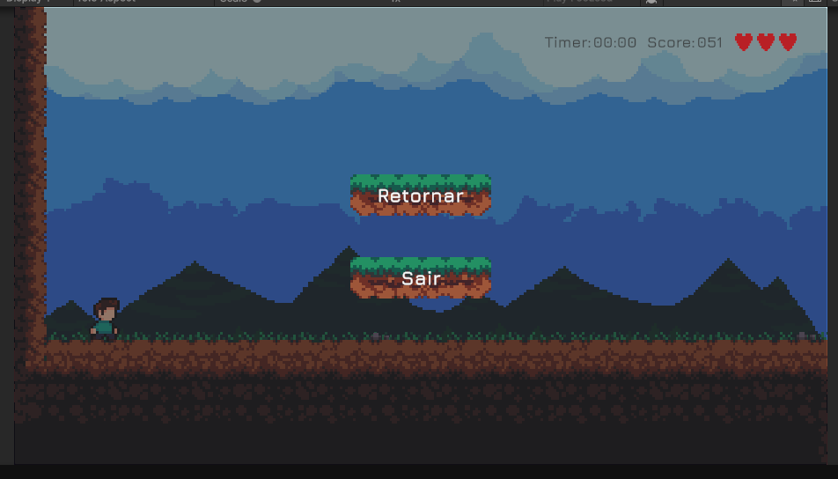

Menu pausa

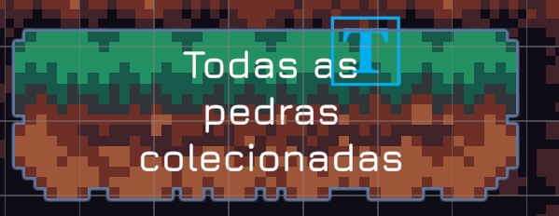

Toast Todas as pedras colecionadas!

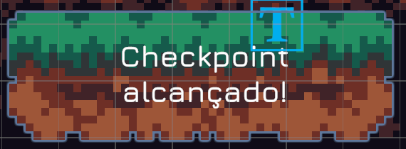

Toast Checkpoint alcançado!



Coração Cheio criado no Illustrator por mim para usar no HUD



Coração Vazio criado no Illustrator por mim para usar no HUD



X criado no Illustrator por mim para usar nos Créditos

Admite que sem código fica mais fácil ler este diário. Eu sei.

## 07 de maio de 2025 Almoço do trabalho

**Tempo estimado de trabalho:** Aproximadamente 40min

### Menu Inicial e Menus em Geral

* Ao clicar nos botões.
* Hover botões.
* Ao abrir/fechar o menu de pausa.

### Player

* Caminhar.

### Salto e Queda

* Ao saltar.
* Ao aterrar.

### Dano

* Ao levar dano (picos, inimigos).
* Ao perder uma vida.

### Checkpoints

* Ao ativar um checkpoint.

### Inimigos

* Ao pisares e matares o inimigo.
* Quando eles saltam (som opcional para dar mais vida ao mundo).

### Nível Completo / Todas as Pedras Apanhadas

* Ao apanhar a última pedra do nível.

### Morte e Respawn

* Ao morrer (cair, levar dano fatal).

### Música de Fundo (BGM)

* Menu inicial (algo calmo e misterioso).
* Nível 1 (ambiente mais tutorial).
* Nível 2 (mais desafiante, som mais intenso ou ambiental).

## 10 de maio de 2025 Sessão da Tarde

**Tempo estimado de trabalho:** Aproximadamente 2h

### Objetivo:

* Meter o tempo a funcionar no ecrã de jogo completo
* Adicionar efeitos sonoros a todas as interações principais do jogo.
* Integrar músicas de fundo diferentes para menus, Nível 1 e Nível 2.
* Testar imersão sonora com Spatial Blend e ajustar volumes.
* Preparar próximos passos para os diálogos e correção do Menu de Pausa.

### O que foi feito:

* Joguei novamente o jogo do início ao fim para validar o tempo total.
* Resultado: melhorei o tempo geral de conclusão do jogo.
* O sistema de TimerUI + TempoFinalUI está totalmente funcional e mostra corretamente o tempo somado dos dois níveis.
* Procura de sons para acabar o jogo.

#### Efeitos Sonoros:

* Som ao andar/aterrar do jogador integrado, com distinção entre Nível 1 e Nível 2 consoante o tipo de piso.
* Sons de dano e morte adicionados ao jogador.
* Inimigos agora emitem som ao saltar e ao morrer (com spatial blend para imersão sonora).
* Toasts (checkpoint e todas as pedras) com som associado ao surgir na UI.
* Clique e hover nos botões totalmente funcionais e com resposta visual.
* Som de hover com aumento de escala nos botões para feedback imediato.
* Sons adicionados ao menu de pausa, créditos, ecrãs de game over e completo.

#### Músicas de Fundo (BGM):

* Criado um MusicManager por cena que seleciona a música correta com base no nome da cena:
* Menu Inicial, Créditos, Game Over e Completo → música ambiente calma (wind1)
* Nível 1 → música misteriosa suave (soft-mysterious-harp-loop)
* Nível 2 → música de tensão/ambiente mais intensa (mysterious-ambience-song21)
* Cada cena tem o seu próprio MusicManager com AudioSource a tocar em loop.

#### Testes realizados:

* Jogo jogado do início ao fim com som ativado para avaliar a coerência sonora.
* Todos os efeitos sonoros funcionam como esperado, com volumes ajustados.
* Spatial Blend nos inimigos e sons do jogador testados com sucesso.

### Scripts melhorados para o tempo:

#### Player.cs:

    private void Nivel2()

    {

        // Guarda tempo ao terminar o Nível 1

        FindFirstObjectByType<TimerUI>()?.PararTemporizador();

        FindFirstObjectByType<TimerUI>()?.GuardarTempo("TempoNivel1");

        // Transição para Nível 2

        SceneManager.LoadScene(nivel2);

    }

    private void CompletarJogo()

    {

        // Guarda tempo ao terminar o Nível 2

        FindFirstObjectByType<TimerUI>()?.PararTemporizador();

        FindFirstObjectByType<TimerUI>()?.GuardarTempo("TempoNivel2");

        // Transição para cena final

        SceneManager.LoadScene(completo);

    }

#### TimeUI.cs:

    // Guarda o tempo nos PlayerPrefs com uma chave personalizada

    public void GuardarTempo(string chave)

    {

        PlayerPrefs.SetFloat(chave, tempoDecorrido);

        Debug.Log("Tempo guardado com a chave '" + chave + "': " + tempoDecorrido.ToString("F2") + " segundos");

    }

#### TempoFinalUI.cs:

using UnityEngine;

using TMPro;

public class TempoFinalUI : MonoBehaviour

{

    // Referência ao texto do tempo total

    public TMP_Text tempoTotalText;

    void Start()

    {

        // Vai buscar os tempos guardados

        float tempo1 = PlayerPrefs.GetFloat("TempoNivel1", 0f);

        float tempo2 = PlayerPrefs.GetFloat("TempoNivel2", 0f);

        // Soma os 2 tempos

        float tempoTotal = tempo1 + tempo2;

        // Formata e mostra

        tempoTotalText.text = FormatTime(tempoTotal);

        // Log para testes

        Debug.Log("Tempo Total Final: " + FormatTime(tempoTotal));

    }

    // Função auxiliar que converte segundos para MM:SS

    string FormatTime(float tempo)

    {

        int minutos = Mathf.FloorToInt(tempo / 60f);

        int segundos = Mathf.FloorToInt(tempo % 60f);

        return string.Format("{0:00}:{1:00}", minutos, segundos);

    }

}

### Sons:

#### Menu Inicial e Menus em Geral

* Ao clicar nos botões. <https://opengameart.org/content/16-button-clicks>
* Hover botões. <https://opengameart.org/content/menu-selection-click>
* Ao abrir/fechar o menu de pausa. <https://opengameart.org/content/16-button-clicks>

#### Player

* Caminhar. <https://opengameart.org/content/grass-foot-step-sounds-yo-frankie>

#### Queda

* Ao aterrar. <https://opengameart.org/content/foot-walking-step-sounds-on-stone-water-snow-wood-and-dirt>

#### Dano

* Ao levar dano (picos, inimigos). <https://opengameart.org/content/11-male-human-paindeath-sounds>
* Ao perder uma vida. <https://opengameart.org/content/11-male-human-paindeath-sounds>

#### Checkpoints

* Ao ativar um checkpoint. <https://opengameart.org/content/ui-and-item-sounds-sample-1>

#### Inimigos

* Ao pisares e matares o inimigo. <https://opengameart.org/content/impact>
* Quando eles saltam (som opcional para dar mais vida ao mundo). <https://opengameart.org/content/bubbles-pop>

#### Nível Completo / Todas as Pedras Apanhadas

* Ao apanhar a última pedra do nível. <https://opengameart.org/content/ui-and-item-sounds-sample-1>

#### Morte e Respawn

* Ao morrer (cair, levar dano fatal). <https://opengameart.org/content/11-male-human-paindeath-sounds>

#### Música de Fundo (BGM)

* Menu inicial (algo calmo e misterioso). <https://opengameart.org/content/wind1>
* Nível 1 (ambiente mais tutorial). <https://opengameart.org/content/soft-mysterious-harp-loop>
* Nível 2 (mais desafiante, som mais intenso ou ambiental). <https://opengameart.org/content/mysterious-ambience-song21>

### Scripts melhorados ou novos para o som:

#### AudioManager.cs

using UnityEngine;

public class AudioManager : MonoBehaviour

{

    // Singleton para acesso global

    public static AudioManager instance;

    // AudioSource separado para efeitos de UI

    public AudioSource uiSource;

    // Som de clique

    public AudioClip botaoClick;

    void Awake()

    {

        // Garante que há só um AudioManager

        if (instance == null)

        {

            instance = this;

        }

        else

        {

            Destroy(gameObject);

        }

    }

    public void TocarSomBotao()

    {

        if (botaoClick != null && uiSource != null)

        {

            uiSource.PlayOneShot(botaoClick);

            Debug.Log("Clique no botão");

        }

        else

        {

            Debug.LogWarning("Falta clip ou AudioSource no AudioManager");

        }

    }

}

#### Toast.cs

public AudioSource somCheckpoint; // Som a tocar ao ativar o checkpoint

    private IEnumerator ShowMessage(float duration)

    {

        toastUI.SetActive(true);

        if (somCheckpoint != null)

            somCheckpoint.Play();

        yield return new WaitForSeconds(duration);

        toastUI.SetActive(false);

    }

#### Player.cs

// SOM

    // Som de passos

    public AudioSource somCaminhar;

    public AudioClip passosNivel1;

    public AudioClip passosNivel2;

    // Som ao saltar

    public AudioSource somAterrar;

    // Som ao levar dano

    public AudioSource somDano;

    // Som ao morrer

    public AudioSource somMorte;

void Start()

    {

        // Inicializações no início da cena

        playerRb2d = GetComponent<Rigidbody2D>();

        myAnimation = GetComponent<Animator>();

        grounded = true;

        canDoubleJump = false;

        isDead = false;

        // Atualiza a interface com vidas

        AtualizarVidasUI();

        if (safePoint == null)

            // Se não houver checkpoint, começa onde nasceu

            safePoint = transform;

        string cenaAtual = UnityEngine.SceneManagement.SceneManager.GetActiveScene().name;

        // Define o som de passos consoante a cena

        if (cenaAtual == "Nivel1")

        {

            somCaminhar.clip = passosNivel1;

        }

        else if (cenaAtual == "Nivel2")

        {

            somCaminhar.clip = passosNivel2;

        }

    }

    void FixedUpdate()

    {

        if (isDead) return;

        // Aplica movimento horizontal

        HandleMovement(horizontal);

        // Atualiza animações de movimento

        myAnimation.SetFloat("speedHorizontal", Mathf.Abs(horizontal));

        myAnimation.SetBool("isGrounded", grounded);

        myAnimation.SetBool("isJumping", playerRb2d.linearVelocity.y > 0.1f && !grounded);

        myAnimation.SetBool("isFalling", playerRb2d.linearVelocity.y < -0.1f && !grounded);

        // Se estiver sobre uma plataforma móvel, mover com ela

        if (platformRb != null)

        {

            playerRb2d.position += (Vector2)(platformRb.linearVelocity * Time.fixedDeltaTime);

        }

        // Tocar som de passos se estiver no chão e a andar

        if (grounded && Mathf.Abs(horizontal) > 0.1f)

        {

            if (!somCaminhar.isPlaying)

                somCaminhar.Play();

        }

        else

        {

            if (somCaminhar.isPlaying)

                somCaminhar.Stop();

        }

    }

    private void OnCollisionEnter2D(Collision2D collision)

    {

        if (collision.gameObject.CompareTag("Plataforma") || collision.gameObject.CompareTag("movingPlataforma"))

        {

            grounded = true;

            canDoubleJump = true;

            // Desativa trigger de salto

            myAnimation.SetBool("jump", false);

            if (somAterrar != null)

                somAterrar.Play();

            if (collision.gameObject.CompareTag("movingPlataforma"))

            {

                // Fica “colado” à plataforma

                transform.parent = collision.transform;

                platformRb = collision.gameObject.GetComponent<Rigidbody2D>();

            }

        }

    }

private void PerdeVida()

    {

        // Toca som de dano sempre que leva toque

        if (somDano != null)

            somDano.Play();

        GameManager.instance.vidas--;

        if (GameManager.instance.vidas < 0)

            GameManager.instance.vidas = 0;

        AtualizarVidasUI();

        if (GameManager.instance.vidas == 0)

        {

            // Toca som de morte antes de mudar de cena

            if (somMorte != null)

                somMorte.Play();

            // Game Over

            StartCoroutine(CarregarGameOverAposSom());

        }

        else

        {

            // Volta ao checkpoint

            StartCoroutine(DeathAndRespawn());

        }

    }

    private IEnumerator CarregarGameOverAposSom()

    {

        yield return new WaitForSeconds(somMorte != null ? somMorte.clip.length : 1f);

        SceneManager.LoadScene(gameover);

    }

#### Inimigo.cs

//SOM

    // Som de salto do inimigo

    [SerializeField] private AudioSource somSalto;

    // Som de morte do inimigo

    [SerializeField] private AudioSource somMorte;

    private void Jump()

    {

        if (isGrounded)

        {

            rb.AddForce(Vector2.up * jumpForce, ForceMode2D.Impulse);

            if (somSalto != null)

                somSalto.Play();

        }

    }

    public void MatarInimigo()

    {

        isDead = true;

        rb.linearVelocity = Vector2.zero;

        if (somMorte != null)

            somMorte.Play();

        // Reutiliza a animação de queda como "morte"

        GetComponent<Animator>().SetBool("isFalling", true);

        // Mantém o collider ativo para cair no chão

        GetComponent<Collider2D>().enabled = true;

        this.enabled = false; // Desativa o script (para impedir movimento)

    }

#### MainMenu.cs

    // Tempo de espera antes de mudar de cena (para som de clique tocar)

    private float atrasoCena = 0.2f;

public void NewGame()

    {

        PlayerPrefs.SetInt("score", 0);

        if (GameManager.instance != null)

        {

            Destroy(GameManager.instance.gameObject);

        }

        StartCoroutine(CarregarCenaComAtraso(nivelACarregar));

    }

    public void Creditos()

    {

        StartCoroutine(CarregarCenaComAtraso(credito));

    }

    // Volta ao menu principal a partir de qualquer cena

    public void MenuPrincipal()

    {

        StartCoroutine(CarregarCenaComAtraso(menuprincipal));

    }

    // Corrotina para carregar a cena com atraso

    private IEnumerator CarregarCenaComAtraso(string nomeCena)

    {

        yield return new WaitForSeconds(atrasoCena);

        SceneManager.LoadScene(nomeCena);

    }

#### SomHover.cs

// Necessário para interações com o rato

using UnityEngine;

using UnityEngine.EventSystems;

public class SomHover : MonoBehaviour, IPointerEnterHandler

{

    // Som de hover (clip)

    public AudioClip somHover;

    // Fonte de som (AudioSource)

    private AudioSource fonte;

    void Start()

    {

        // Cria ou vai buscar um AudioSource no botão

        fonte = gameObject.AddComponent<AudioSource>();

        fonte.playOnAwake = false;

    }

    // Evento quando o rato entra no botão

    public void OnPointerEnter(PointerEventData eventData)

    {

        if (somHover != null)

        {

            fonte.PlayOneShot(somHover);

            Debug.Log("Hover no botão: " + gameObject.name);

        }

    }

}

#### MusicManager.cs

using UnityEngine;

using UnityEngine.SceneManagement;

public class MusicManager : MonoBehaviour

{

    public AudioSource audioSource;

    public AudioClip musicaMenus;

    public AudioClip musicaNivel1;

    public AudioClip musicaNivel2;

    void Start()

    {

        string cena = SceneManager.GetActiveScene().name;

        switch (cena)

        {

            case "Nivel1":

                audioSource.clip = musicaNivel1;

                break;

            case "Nivel2":

                audioSource.clip = musicaNivel2;

                break;

            default:

                audioSource.clip = musicaMenus;

                break;

        }

        audioSource.loop = true;

        audioSource.Play();

        Debug.Log("Música iniciada: " + audioSource.clip.name);

    }

}

#### NivelTracker.cs

    // Som a tocar quando todas as pedras forem apanhadas

    public AudioSource somToastFinal;

    public void AdicionarPedra()

    {

        // Soma 1 ao número de pedras apanhadas

        apanhados++;

        Debug.Log("Pedra apanhada! Total: " + apanhados + "/" + colecionaveisNoNivel);

        // Se o jogador já apanhou todas as pedras, mostra o toast

        if (apanhados == colecionaveisNoNivel && toastFinal != null)

        {

            // Ativa a mensagem na tela

            toastFinal.SetActive(true);

            if (somToastFinal != null)

                somToastFinal.Play();

            // Inicia a rotina para esconder após 3 segundos

            StartCoroutine(EsconderToastFinal());

        }

    }

### O que fazer na próxima sessão e pedir ajuda no professor:

* Dialogos para dar contexto à história.
* Meter o menu pausa funcional.

### Reflexão rápida:

Este pequeno ajuste foi feito por gosto pessoal e pela curiosidade de medir o meu progresso real como jogador do próprio jogo. Gosto da ideia de eventualmente adicionar modos como "Time Attack" estilo Tekken e guardar recordes. Por agora, fico contente por ver o sistema de tempo funcional e visualmente integrado de forma limpa.

Os sons deram uma nova vida ao jogo. Sinto que não estão perfeitos, alias tenho perfeita noção que o áudio é o ponto mais fraco do jogo, mas dou me por satisfeito com o que fiz. No momento tenho de pensar noutros trabalhos da escola com entrega na próxima semana, para não falar que quero jogar Doom The Dark Ages (sim joguei todos os Dooms se não contar com o Doom 3) dia 13 então tenho de adiantar mais coisas hoje e amanhã.

### Foto(s) para memória visual:

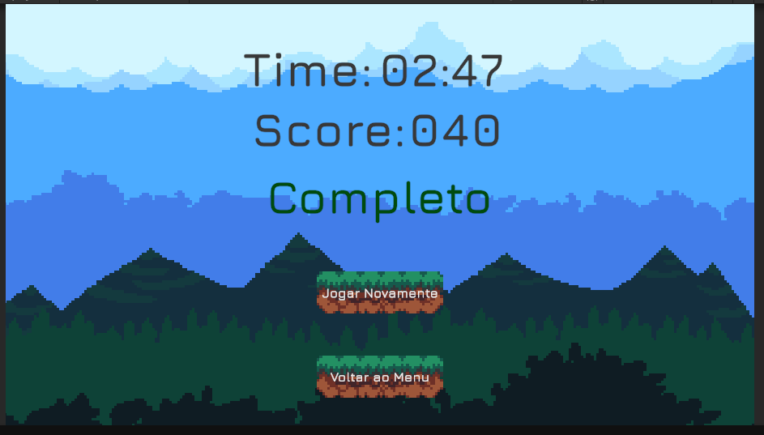

Ecrã de completo

## 10 de maio de 2025 Sessão da Noite

**Tempo estimado de trabalho:** Cerca de 2h  
Objetivo:

Implementar cenas de introdução com diálogo, criar sistema de cutscene jogável e preparar nova narrativa com personagens nomeadas.

### Tarefas realizadas:

* Criadas duas cenas de introdução com base em cutscenes jogáveis.
* Implementado sistema de **diálogo por texto com nome e fala**, com identificação de personagem ativa.
* Personagens principais nomeadas como **Hugo** (irmão mais velho) e **Bia** (irmã mais nova).
* Personagens animadas com movimento vertical enquanto falam, reforçando expressão.
* Integração de **som ao pressionar espaço** e **música de fundo** igual à do menu.
* Transição funcional da **cena de introdução** para o **Nível 1** e da **segunda cena de diálogo** para continuação da jogabilidade.
* Sistema de alternância de cena entre NewGame() e NewGameAfterDeath() implementado com sucesso:
  + NewGame() → começa no diálogo (cutscene)
  + NewGameAfterDeath() → começa diretamente no nível jogável

### Problemas resolvidos:

* Prefabs de personagens corrigidos para permitir animações e movimento.
* Corrigido bug onde o jogador virava demasiado cedo ou a personagem desaparecia cedo demais.
* Adicionadas pequenas melhorias visuais para reforçar quem está a falar (movimento e nome).

### A fazer (próxima sessão):

* **Revisão do Menu de Pausa**: garantir consistência visual e sonora com o Menu Inicial.
* Testar botões do Menu de Pausa em pausa e retorno ao jogo.
* Integrar sons de botão também neste menu para manter coerência auditiva.
* Adicionar recompensa por matar os inimigos.

### Scripts adicionados ou melhorados:

#### Player.cs

Troquei o completo por Fala2 apenas

#### MainMenu.cs

public void NewGame()

    {

        PlayerPrefs.SetInt("score", 0);

        if (GameManager.instance != null)

        {

            Destroy(GameManager.instance.gameObject);

        }

        StartCoroutine(CarregarCenaComAtraso(cenaIntro));

    }

    public void NewGameAfterDeath()

    {

        PlayerPrefs.SetInt("score", 0);

        if (GameManager.instance != null)

        {

            Destroy(GameManager.instance.gameObject);

        }

        StartCoroutine(CarregarCenaComAtraso(nivelACarregar));

    }

#### DialogoCinamatico.cs

using System.Collections;

using UnityEngine;

using TMPro;

using UnityEngine.SceneManagement;

public class DialogoCinematica : MonoBehaviour

{

    public TextMeshProUGUI caixaTexto;

    public GameObject player1;

    public GameObject player2;

    private string[] falas = new string[]

    {

        "Hugo: Vamos jogar às apanhadas?? Começo eu a contar!",

        "Bia: Sim, parece-me uma boa ideia. Mas tenho medo de me perder nesta floresta...",

        "Hugo: Não te preocupes! Eu sou o melhor jogador das apanhadas de todos os tempos!",

        "Bia: Sendo assim... nunca me vais encontrar!",

        "Hugo: Um...",

        "Hugo: Dois...",

        "Hugo: Três...",

        "Hugo: Quatro...",

        "Hugo: CINCO! Pronto ou não, aqui vou eu!"

    };

    private int indice = 0;

    private Coroutine animacaoAtual = null;

    void Start()

    {

        caixaTexto.text = falas[indice];

        MexerPersonagem(falas[indice]);

    }

    void Update()

    {

        if (Input.GetKeyDown(KeyCode.Space))

        {

            AudioManager.instance.TocarSomBotao();

            indice++;

            if (indice < falas.Length)

            {

                caixaTexto.text = falas[indice];

                // Contagem "Um" → Player1 e Player2 viram costas

                if (indice == 4)

                {

                    player1.transform.localScale = new Vector3(-Mathf.Abs(player1.transform.localScale.x), player1.transform.localScale.y, 1);

                    player2.transform.localScale = new Vector3(Mathf.Abs(player2.transform.localScale.x), player2.transform.localScale.y, 1);

                    Debug.Log("Ambos os jogadores viraram costas.");

                }

                // Contagem "Dois" → Player2 desaparece

                if (indice == 5)

                {

                    player2.SetActive(false);

                    Debug.Log("Player2 desapareceu da cena.");

                }

                // "CINCO!" → Player1 vira-se para a frente

                if (indice == 8)

                {

                    player1.transform.localScale = new Vector3(Mathf.Abs(player1.transform.localScale.x), player1.transform.localScale.y, 1);

                    Debug.Log("Player1 virou-se para a frente.");

                }

                // Anima quem está a falar

                MexerPersonagem(falas[indice]);

            }

            else

            {

                StartCoroutine(MudarParaNivel());

            }

        }

    }

    IEnumerator MudarParaNivel()

    {

        yield return new WaitForSeconds(1f);

        SceneManager.LoadScene("Nivel1");

    }

    void MexerPersonagem(string fala)

    {

        // Para qualquer animação anterior

        if (animacaoAtual != null)

            StopCoroutine(animacaoAtual);

        // Decide quem vai mexer

        if (fala.StartsWith("Hugo:"))

            animacaoAtual = StartCoroutine(MexerParaCimaBaixo(player1.transform));

        else if (fala.StartsWith("Bia:"))

            animacaoAtual = StartCoroutine(MexerParaCimaBaixo(player2.transform));

    }

    IEnumerator MexerParaCimaBaixo(Transform personagem)

    {

        Vector3 posOriginal = personagem.position;

        float tempo = 0f;

        float duracao = 1f;

        float amplitude = 0.08f;

        float velocidade = 8f;

        while (tempo < duracao)

        {

            float deslocamento = Mathf.Sin(Time.time * velocidade) * amplitude;

            personagem.position = new Vector3(posOriginal.x, posOriginal.y + deslocamento, posOriginal.z);

            tempo += Time.deltaTime;

            yield return null;

        }

        // Volta à posição original

        personagem.position = posOriginal;

    }

}

#### DialogoCinamatico1.cs

using System.Collections;

using UnityEngine;

using TMPro;

using UnityEngine.SceneManagement;

public class DialogoCinematica1 : MonoBehaviour

{

    // Texto da fala

    public TextMeshProUGUI caixaTexto;

    // Referência aos personagens

    public GameObject hugo;

    public GameObject bia;

    // Frases do segundo diálogo

    private string[] falas = new string[]

    {

        "Bia: Pensava que não me ias encontrar. Estava a ficar cheia de medo tanto tempo sozinha.",

        "Hugo: Eu disse-te que era o melhor jogador de apanhadas do mundo.",

        "Bia: Pois, mas eu para prevenir meti pedras no chão para não me perder caso não fosse encontrada.",

        "Hugo: Tu realmente não confias em mim, irmã. Devias de confiar no teu irmão mais velho.",

        "Bia: Realmente confiar em ti fica complicado às vezes.",

        "Hugo: Olha, não vale a pena discutirmos. Vamos embora que a mãe vai ralhar é comigo se ficar de noite.",

        "Bia: Sim, vamos embora. Não quero que a mãe te bata outra vez por isso.",

        "Hugo: Não te preocupes, passamos um bom momento sempre."

    };

    private int indice = 0;

    private Coroutine animacaoAtual = null;

    void Start()

    {

        // Mostra a primeira fala

        caixaTexto.text = falas[indice];

        MexerPersonagem(falas[indice]);

    }

    void Update()

    {

        if (Input.GetKeyDown(KeyCode.Space))

        {

            AudioManager.instance?.TocarSomBotao(); // Toca som ao clicar espaço

            indice++;

            if (indice < falas.Length)

            {

                caixaTexto.text = falas[indice];

                MexerPersonagem(falas[indice]);

            }

            else

            {

                StartCoroutine(MudarParaNivel());

            }

        }

    }

    IEnumerator MudarParaNivel()

    {

        Debug.Log("Diálogo 2 concluído. A mudar para o Complete...");

        yield return new WaitForSeconds(1f);

        SceneManager.LoadScene("Complete"); // Substitui pelo nome real da tua cena

    }

    void MexerPersonagem(string fala)

    {

        if (animacaoAtual != null)

            StopCoroutine(animacaoAtual);

        if (fala.StartsWith("Hugo:"))

        {

            animacaoAtual = StartCoroutine(MexerParaCimaBaixo(hugo.transform));

        }

        else if (fala.StartsWith("Bia:"))

        {

            animacaoAtual = StartCoroutine(MexerParaCimaBaixo(bia.transform));

        }

    }

    IEnumerator MexerParaCimaBaixo(Transform personagem)

    {

        Vector3 posOriginal = personagem.position;

        float tempo = 0f;

        float duracao = 1f;

        float amplitude = 0.08f;

        float velocidade = 8f;

        while (tempo < duracao)

        {

            float deslocamento = Mathf.Sin(Time.time * velocidade) * amplitude;

            personagem.position = new Vector3(posOriginal.x, posOriginal.y + deslocamento, posOriginal.z);

            tempo += Time.deltaTime;

            yield return null;

        }

        personagem.position = posOriginal;

    }

}

### Foto(s) para memória visual:

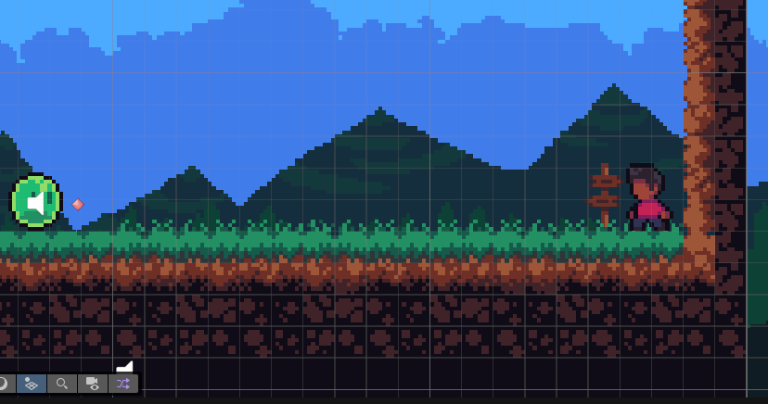

Ajuste final para aparecer o player 2

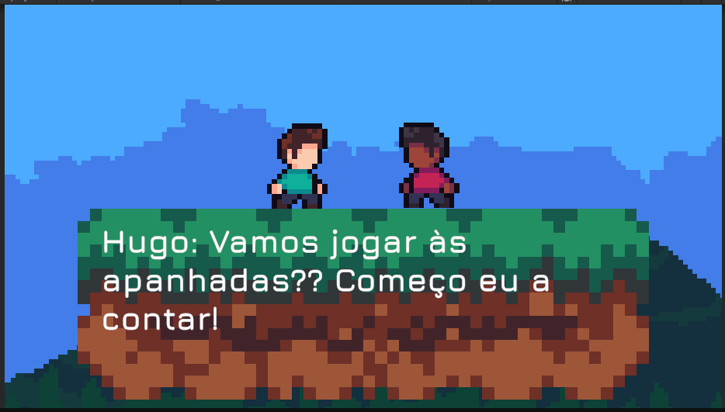

Ecrã das falas. Igual tanto para o primeiro diálogo como para o segundo.

## 10 de maio de 2025 Sessão depois de jantar

### Objetivos

* Inimigo dar 5 pontos ao matar.
* Abrir um PDF nos créditos com este documento.

### Pontuação ao Matar Inimigo (Refinada)

* O método MatarInimigo() no script Inimigo.cs foi atualizado para evitar múltiplas atribuições de pontos ao pisar várias vezes no mesmo inimigo.
* Adicionada verificação no início do método com if (isDead) return;, garantindo que os **5 pontos só são atribuídos uma vez** por inimigo.

### Integração de PDF no Menu de Créditos

* Criado script AbrirPDF.cs com a função AbrirDocumentoPDF() que:
* Usa Application.streamingAssetsPath para localizar o ficheiro Creditos.pdf.
* Abre o ficheiro com o leitor padrão do sistema através de Process.Start().
* Adicionado botão no menu de Créditos com ligação à função do script.
* Testado com sucesso na build do projeto — PDF abre fora do jogo com os créditos detalhados.

### Scripts melhorados ou criados

#### Inimigo.cs

public void MatarInimigo()

    {

        // Se já está morto, não volta a executar o resto do código

        if (isDead) return;

        isDead = true;

        rb.linearVelocity = Vector2.zero;

        if (somMorte != null)

            somMorte.Play();

        // Reutiliza a animação de queda como "morte"

        GetComponent<Animator>().SetBool("isFalling", true);

        // Mantém o collider ativo para cair no chão

        GetComponent<Collider2D>().enabled = true;

        this.enabled = false; // Desativa o script (para impedir movimento)

        // Adiciona 5 pontos ao jogador ao matar este inimigo

        ScoreManager.AddPoints(5);

    }

#### AbrirPDF.cs

using UnityEngine;

using System.Diagnostics; // Permite usar Process

public class AbrirPDF : MonoBehaviour

{

    // Caminho relativo ao ficheiro dentro da pasta StreamingAssets

    public string nomePDF = "JogoPlataformaS2D.pdf";

    public void AbrirDocumentoPDF()

    {

        // Caminho completo para o PDF

        string caminhoCompleto = Application.streamingAssetsPath + "/" + nomePDF;

        // Debug para veres o caminho

        UnityEngine.Debug.Log("A abrir PDF: " + caminhoCompleto);

        // Abre o PDF com o leitor padrão do sistema operativo

        Process.Start(new ProcessStartInfo()

        {

            FileName = caminhoCompleto,

            UseShellExecute = true

        });

    }

}

### Reflexões pessoais

Sinto que estou mesmo no final do projeto. Assim que o menu pausa estiver funcional posso dar build e publicar o jogo.

Sinto me orgulhoso do que fiz até agora e sim, se não conseguir emprego na área de desenvolver jogos vou ter um hobby de desenvolver jogos, disso tenho a certeza. Sinto que é uma área que a criatividade não tem limites e como vou fazer jogos indies como hobby a liberdade vai ser enorme e a pressão pouca porque estou a ser feliz enquanto faço um jogo.

A evolução com a criação deste jogo foi enorme. Comecei a olhar para jogos de plataformas de uma maneira diferente. Acabei por jogar Crash e Spyro e achar-lhos divertidos, algo que antigamente era inimaginável. Também me fez ver os jogos de uma maneira diferente. O resto irei guardar para as reflexões finais apesar de sentir que estou muito perto do final.

## 12 de maio de 2025 Sessão na aula da manhã

**Tempo estimado de trabalho:** Cerca de 1h  
Objetivo:

Resolver o problema do MenuPausa.

### Tarefas realizadas:

* Problema do MenuPausa resolvido ao colocar o MenuPausa dentro do GameManager visto que o mesmo não era destruído. (Obrigado ao professor Nuno por ajudar nesta).
* Bug do jogador ficar preso no tilemap resolvido com opção no tilemap collider em composite operation como merge. (Novamente obrigado ao professor Nuno pela ajuda neste bug).

### A fazer na próxima sessão (não presente neste diário já):

* Fazer build em GZip para conseguir colocar no site itch.io.

### Foto(s) para memória visual:

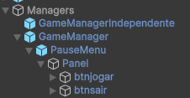

Correção do GameManager

## 12 de maio de 2025 Sessão na aula da tarde

**Tempo estimado de trabalho:** Cerca de 10m

### Tarefas realizadas:

* Correção do código de abrir PDF para funcionar no browser.
* Debugs retirados para não aparecer na consola do browser.
* Foi adicionado um script para tirar screenshots ao apertar a tecla F12.
* Melhorado o código do player pois continha um erro no jump.
* Melhoria das pedras apanhadas para resetar ao começar novo jogo.

### Script melhorado:

#### AbrirPDF.cs:

using UnityEngine;

public class AbrirPDF : MonoBehaviour

{

    // Nome do ficheiro PDF dentro de StreamingAssets

    public string nomePDF = "JogoPlataformas2D.pdf";

    public void AbrirDocumentoPDF()

    {

        // Caminho para o PDF como URL

        string url = Application.streamingAssetsPath + "/" + nomePDF;

        // Debug para veres o caminho no browser

        Debug.Log("A abrir PDF (WebGL): " + url);

        // Abre o PDF numa nova aba (funciona apenas em WebGL)

        Application.OpenURL(url);

    }

}

### Player.cs

private void OnCollisionEnter2D(Collision2D collision)

    {

        if (collision.gameObject.CompareTag("Plataforma") || collision.gameObject.CompareTag("movingPlataforma"))

        {

            grounded = true;

            canDoubleJump = true;

            // Desativa trigger de salto

            myAnimation.SetBool("isJumping", false);

            if (somAterrar != null)

                somAterrar.Play();

            if (collision.gameObject.CompareTag("movingPlataforma"))

            {

                // Fica “colado” à plataforma

                transform.parent = collision.transform;

                platformRb = collision.gameObject.GetComponent<Rigidbody2D>();

            }

        }

    }

Faltava o isJumping. Antes tinha apenas jump e dava erro.

### ScreenshotTaker.cs

using UnityEngine;

using System; // Para DateTime

using System.IO; // Para Path

public class ScreenshotTaker : MonoBehaviour

{

    void Update()

    {

        // Verifica se o utilizador carregou na tecla F12

        if (Input.GetKeyDown(KeyCode.F12))

        {

            // Gera o timestamp com data e hora atual

            string timestamp = DateTime.Now.ToString("yyyy-MM-dd_HH-mm-ss");

            // Cria o nome do ficheiro

            string fileName = "Screenshot_" + timestamp + ".png";

            // Obtem o caminho da pasta Desktop do utilizador atual

            string desktopPath = Environment.GetFolderPath(Environment.SpecialFolder.Desktop);

            // Junta o caminho do desktop com o nome do ficheiro

            string fullPath = Path.Combine(desktopPath, fileName);

            // Tira o screenshot e guarda no Desktop

            ScreenCapture.CaptureScreenshot(fullPath);

            // Mostra no console o caminho exato do ficheiro

            Debug.Log("Screenshot tirado no Desktop: " + fullPath);

        }

    }

}

#### NivelTracker.cs

void Start()

    {

        apanhados = PlayerPrefs.GetInt("apanhados", 0);

        // Inicializa o contador de colecionáveis apanhados

        apanhados = 0;

        // Garante que o toast começa invisível

        if (toastFinal != null)

            toastFinal.SetActive(false);

    }

    // Função pública chamada sempre que o jogador apanha uma pedra

    public void AdicionarPedra()

    {

        // Soma 1 ao número de pedras apanhadas

        apanhados++;

        PlayerPrefs.SetInt("apanhados", apanhados);

        Debug.Log("Pedra apanhada! Total: " + apanhados + "/" + colecionaveisNoNivel);

        // Se o jogador já apanhou todas as pedras, mostra o toast

        if (apanhados == colecionaveisNoNivel && toastFinal != null)

        {

            // Ativa a mensagem na tela

            toastFinal.SetActive(true);

            if (somToastFinal != null)

                somToastFinal.Play();

            // Inicia a rotina para esconder após 3 segundos

            StartCoroutine(EsconderToastFinal());

        }

    }

#### MainMenu.cs

public void NewGame()

    {

        PlayerPrefs.SetInt("score", 0);

        PlayerPrefs.SetInt("apanhados", 0);

        if (GameManager.instance != null)

        {

            Destroy(GameManager.instance.gameObject);

        }

        StartCoroutine(CarregarCenaComAtraso(cenaIntro));

    }

    public void NewGameAfterDeath()

    {

        PlayerPrefs.SetInt("score", 0);

        PlayerPrefs.SetInt("apanhados", 0);

        if (GameManager.instance != null)

        {

            Destroy(GameManager.instance.gameObject);

        }

        StartCoroutine(CarregarCenaComAtraso(nivelACarregar));

    }

# Reflexões finais

Inicialmente quero falar sobre o projeto. Sinto que evolui bastante ao fazer este projeto, contudo sinto que o devo concluir como entreguei, pois, sinto que não tenho liberdade suficiente para explorar tudo o que fazer um jogo nos dá. Tendo liberdade ao criar algo 100% meu sinto que posso evoluir ainda mais, mas nunca esquecendo o que fiz neste jogo obviamente. Ainda tenho medo de mexer em som, mas quero sair da minha zona de conforto e evoluir. Já não tenho medo de errar como antes felizmente.

De seguida queria dizer que este foi o primeiro e último diário de desenvolvimento de jogos feito com ajuda do ChatGPT. Sinto que estou o maduro o suficiente já para começar a organizar tudo e a escrever eu tudo (espero não dar tantos erros como antes).

E para concluir quero falar sobre o diário. Senti algo incrível ao manter isto documentado pois tinha sempre a informação do que fiz na sessão anterior e do que queria fazer na sessão seguinte mantendo assim tudo organizado e bem mais fácil de trabalhar. Acho que o tempo que perco a escrever este diário é o tempo que perco a mexer no projeto e ver o que quero fazer então não ganho nem perco nada de momento. Futuramente sei que vou ter uma memoria escrita então vou me manter a escrever o diário.

# Notas finais

* As imagens da pessoa e do gato foram geradas por AI (ChatGPT a simples e a capa, as restantes Sora);
* Todos os screenshots foram tirados de gameplays ao desenvolver.
* Texto gerado por AI (ChatGPT) e melhorado por mim após ler tudo.